北京市高级中等学校招生考试

实测数据统计分析报告

物理

 

2013年7月

**目 录**

一、 总体分析 1

二、 题组分析 5

(一)、 综合性分析 6

(二)、 提高性 8

(三)、 大题组块 10

三、 题目分析 17

四、 相关分析 81

1. 总体分析

表 1 总分分析表

|  |  |  |  |  |  |  |
| --- | --- | --- | --- | --- | --- | --- |
| 总人数 | 满分值 | 最大值 | 最小值 | 平均值 | 标准差 | 差异系数 |
| 84430 | 100 | 100.0 | 2.0 | 71.04 | 13.04 | 0.18 |
| 难度 | alpha系数 | 标准误 | 中数 | 众数 | 偏度 | 峰度 |
| 0.71 | 0.78 | 0.04 | 74.67 | 80.0 | -1.14 | 2.00 |

图 1 总分分布曲线图

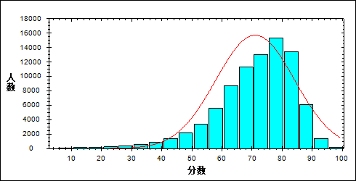

图 2 题目难度与区分度坐标图

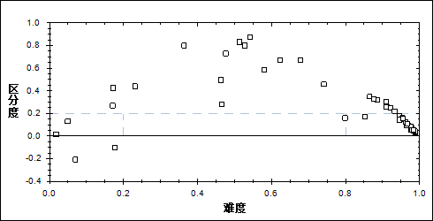

表 2 题目整体分析表

| 题目 | 满分值 | 最大值 | 最小值 | 平均值 | 标准差 | 差异系数 | 难度 | 相关系数 | 鉴别指数 |
| --- | --- | --- | --- | --- | --- | --- | --- | --- | --- |
| 1 | 1 | 1.0 | 0.0 | 0.97 | 0.18 | 0.18 | 0.97 | 0.35 | 0.10 |
| 2 | 1 | 1.0 | 0.0 | 0.95 | 0.22 | 0.23 | 0.95 | 0.39 | 0.15 |
| 3 | 1 | 1.0 | 0.0 | 0.98 | 0.15 | 0.15 | 0.98 | 0.29 | 0.07 |
| 4 | 1 | 1.0 | 0.0 | 0.97 | 0.18 | 0.18 | 0.97 | 0.36 | 0.10 |
| 5 | 1 | 1.0 | 0.0 | 0.98 | 0.13 | 0.13 | 0.98 | 0.30 | 0.06 |
| 6 | 1 | 1.0 | 0.0 | 0.99 | 0.11 | 0.11 | 0.99 | 0.19 | 0.03 |
| 7 | 1 | 1.0 | 0.0 | 0.96 | 0.18 | 0.19 | 0.96 | 0.28 | 0.09 |
| 8 | 1 | 1.0 | 0.0 | 0.96 | 0.19 | 0.20 | 0.96 | 0.41 | 0.13 |
| 9 | 1 | 1.0 | 0.0 | 0.95 | 0.23 | 0.24 | 0.95 | 0.49 | 0.18 |
| 10 | 1 | 1.0 | 0.0 | 0.89 | 0.32 | 0.36 | 0.89 | 0.47 | 0.32 |
| 11 | 1 | 1.0 | 0.0 | 0.91 | 0.29 | 0.31 | 0.91 | 0.54 | 0.30 |
| 12 | 1 | 1.0 | 0.0 | 0.07 | 0.25 | 3.65 | 0.07 | -0.34 | -0.21 |
| 13 | 1 | 1.0 | 0.0 | 0.18 | 0.38 | 2.16 | 0.18 | -0.11 | -0.10 |
| 14 | 1 | 1.0 | 0.0 | 0.17 | 0.38 | 2.20 | 0.17 | 0.23 | 0.27 |
| 15 | 1 | 1.0 | 0.0 | 0.68 | 0.47 | 0.69 | 0.68 | 0.57 | 0.67 |
| 16 | 1 | 1.0 | 0.0 | 0.48 | 0.50 | 1.05 | 0.48 | 0.53 | 0.73 |
| 17 | 24 | 24.0 | 0.0 | 4.12 | 9.05 | 2.20 | 0.17 | 0.39 | 0.42 |
| 18 | 12 | 12.0 | 0.0 | 0.21 | 1.58 | 7.46 | 0.02 | 0.04 | 0.01 |
| 19 | 28 | 28.0 | 0.0 | 23.85 | 3.04 | 0.13 | 0.85 | 0.79 | 0.17 |
| 20 | 12 | 12.0 | 0.0 | 5.60 | 2.21 | 0.39 | 0.47 | 0.59 | 0.28 |
| 21 | 12 | 12.0 | 0.0 | 9.58 | 1.59 | 0.17 | 0.80 | 0.70 | 0.16 |
| 21_1 | 2 | 2.0 | 0.0 | 1.91 | 0.42 | 0.22 | 0.95 | 0.49 | 0.16 |
| 21_2 | 2 | 2.0 | 0.0 | 1.96 | 0.29 | 0.15 | 0.98 | 0.39 | 0.07 |
| 21_3 | 2 | 2.0 | 0.0 | 1.95 | 0.30 | 0.15 | 0.98 | 0.45 | 0.08 |
| 21_4 | 2 | 2.0 | 0.0 | 1.82 | 0.57 | 0.31 | 0.91 | 0.48 | 0.26 |
| 21_5 | 2 | 2.0 | 0.0 | 1.84 | 0.54 | 0.29 | 0.92 | 0.55 | 0.25 |
| 21_6 | 2 | 2.0 | 0.0 | 0.10 | 0.43 | 4.40 | 0.05 | 0.22 | 0.13 |
| 22 | 15 | 15.0 | 0.0 | 14.19 | 1.67 | 0.12 | 0.95 | 0.71 | 0.14 |
| 22_1 | 2 | 2.0 | 0.0 | 1.96 | 0.29 | 0.15 | 0.98 | 0.27 | 0.05 |
| 22_2 | 2 | 2.0 | 0.0 | 1.98 | 0.22 | 0.11 | 0.99 | 0.35 | 0.04 |
| 22_3 | 2 | 2.0 | 0.0 | 1.97 | 0.25 | 0.13 | 0.98 | 0.29 | 0.04 |
| 22_4 | 2 | 2.0 | 0.0 | 1.96 | 0.28 | 0.14 | 0.98 | 0.29 | 0.06 |
| 22_5 | 2 | 2.0 | 0.0 | 1.73 | 0.68 | 0.39 | 0.87 | 0.49 | 0.35 |
| 22_6 | 2 | 2.0 | 0.0 | 1.97 | 0.22 | 0.11 | 0.98 | 0.39 | 0.05 |
| 22_7 | 3 | 3.0 | 0.0 | 2.63 | 0.74 | 0.28 | 0.88 | 0.61 | 0.33 |
| 23 | 12 | 12.0 | 0.0 | 8.90 | 2.66 | 0.30 | 0.74 | 0.87 | 0.46 |
| 23_1 | 1 | 1.0 | 0.0 | 0.93 | 0.25 | 0.27 | 0.93 | 0.52 | 0.22 |
| 23_2 | 3 | 3.0 | 0.0 | 2.86 | 0.53 | 0.18 | 0.95 | 0.59 | 0.16 |
| 23_3 | 2 | 2.0 | 0.0 | 1.93 | 0.36 | 0.18 | 0.97 | 0.42 | 0.11 |
| 23_4 | 2 | 2.0 | 0.0 | 1.25 | 0.97 | 0.78 | 0.62 | 0.54 | 0.67 |
| 23_5 | 1 | 1.0 | 0.0 | 0.53 | 0.50 | 0.95 | 0.53 | 0.60 | 0.80 |
| 23_6 | 1 | 1.0 | 0.0 | 0.36 | 0.48 | 1.32 | 0.36 | 0.58 | 0.80 |
| 23_7 | 2 | 2.0 | 0.0 | 1.03 | 1.00 | 0.97 | 0.51 | 0.61 | 0.83 |
| 24 | 3 | 3.0 | 0.0 | 1.74 | 1.09 | 0.63 | 0.58 | 0.64 | 0.59 |
| 24_1 | 3 | 3.0 | 0.0 | 1.74 | 1.09 | 0.63 | 0.58 | 0.64 | 0.59 |
| 25 | 5 | 5.0 | 0.0 | 2.32 | 1.48 | 0.64 | 0.46 | 0.66 | 0.50 |
| 25_1 | 5 | 5.0 | 0.0 | 2.32 | 1.48 | 0.64 | 0.46 | 0.66 | 0.50 |
| 26 | 6 | 6.0 | 0.0 | 3.25 | 2.46 | 0.76 | 0.54 | 0.79 | 0.87 |
| 26_1 | 6 | 6.0 | 0.0 | 3.25 | 2.46 | 0.76 | 0.54 | 0.79 | 0.87 |
| 27 | 7 | 7.0 | 0.0 | 1.62 | 1.70 | 1.05 | 0.23 | 0.66 | 0.44 |
| 27_1 | 7 | 7.0 | 0.0 | 1.62 | 1.70 | 1.05 | 0.23 | 0.66 | 0.44 |

表 3 题组整体分析表

| 题目 | 满分值 | 最大值 | 最小值 | 平均值 | 标准差 | 差异系数 | 难度 | 相关系数 | 鉴别指数 |
| --- | --- | --- | --- | --- | --- | --- | --- | --- | --- |
| 客观题 | 3 | 3.0 | 0.0 | 2.89 | 0.37 | 0.13 | 0.96 | 0.52 | 0.11 |
| 主观题 | 7 | 7.0 | 0.0 | 6.51 | 0.82 | 0.13 | 0.93 | 0.70 | 0.17 |
| 能力题 | 5 | 5.0 | 0.0 | 2.70 | 1.18 | 0.44 | 0.54 | 0.64 | 0.37 |
| 单选题 | 14 | 14.0 | 0.0 | 10.92 | 1.24 | 0.11 | 0.78 | 0.66 | 0.11 |
| 多选题 | 38 | 38.0 | 0.0 | 5.49 | 9.55 | 1.74 | 0.14 | 0.43 | 0.31 |
| 填空题 | 82 | 82.0 | 2.0 | 63.86 | 9.33 | 0.15 | 0.78 | 0.97 | 0.24 |
| 实验探究 | 18 | 18.0 | 0.0 | 7.19 | 4.72 | 0.66 | 0.40 | 0.86 | 0.60 |

表 4 总分人数分布表

| 分值 | 人数 | 比率(%) | 累计人数 | 累计频率（%） |
| --- | --- | --- | --- | --- |
| 100.0 | 5 | 0.01 | 5 | 0.01 |
| 99.0 | 12 | 0.01 | 17 | 0.02 |
| 98.0 | 14 | 0.02 | 31 | 0.04 |
| 97.0 | 54 | 0.06 | 85 | 0.10 |
| 96.0 | 57 | 0.07 | 142 | 0.17 |
| 95.0 | 142 | 0.17 | 284 | 0.34 |
| 94.0 | 158 | 0.19 | 442 | 0.52 |
| 93.0 | 242 | 0.29 | 684 | 0.81 |
| 92.0 | 347 | 0.41 | 1031 | 1.22 |
| 91.0 | 489 | 0.58 | 1520 | 1.80 |
| 90.0 | 652 | 0.77 | 2172 | 2.57 |
| 89.0 | 888 | 1.05 | 3060 | 3.62 |
| 88.0 | 1175 | 1.39 | 4235 | 5.02 |
| 87.0 | 1513 | 1.79 | 5748 | 6.81 |
| 86.0 | 1832 | 2.17 | 7580 | 8.98 |
| 85.0 | 2175 | 2.58 | 9755 | 11.55 |
| 84.0 | 2433 | 2.88 | 12188 | 14.44 |
| 83.0 | 2780 | 3.29 | 14968 | 17.73 |
| 82.0 | 3009 | 3.56 | 17977 | 21.29 |
| 81.0 | 3014 | 3.57 | 20991 | 24.86 |
| 80.0 | 3196 | 3.79 | 24187 | 28.65 |
| 79.0 | 3105 | 3.68 | 27292 | 32.33 |
| 78.0 | 3149 | 3.73 | 30441 | 36.05 |
| 77.0 | 3015 | 3.57 | 33456 | 39.63 |
| 76.0 | 2868 | 3.40 | 36324 | 43.02 |
| 75.0 | 2767 | 3.28 | 39091 | 46.30 |
| 74.0 | 2676 | 3.17 | 41767 | 49.47 |
| 73.0 | 2608 | 3.09 | 44375 | 52.56 |
| 72.0 | 2510 | 2.97 | 46885 | 55.53 |
| 71.0 | 2502 | 2.96 | 49387 | 58.49 |
| 70.0 | 2381 | 2.82 | 51768 | 61.31 |
| 69.0 | 2338 | 2.77 | 54106 | 64.08 |
| 68.0 | 2314 | 2.74 | 56420 | 66.82 |
| 67.0 | 2173 | 2.57 | 58593 | 69.40 |
| 66.0 | 2080 | 2.46 | 60673 | 71.86 |
| 65.0 | 1968 | 2.33 | 62641 | 74.19 |
| 64.0 | 1913 | 2.27 | 64554 | 76.46 |
| 63.0 | 1713 | 2.03 | 66267 | 78.49 |
| 62.0 | 1609 | 1.91 | 67876 | 80.39 |
| 61.0 | 1508 | 1.79 | 69384 | 82.18 |
| 60.0 | 1327 | 1.57 | 70711 | 83.75 |
| 59.0 | 1266 | 1.50 | 71977 | 85.25 |
| 58.0 | 1153 | 1.37 | 73130 | 86.62 |
| 57.0 | 990 | 1.17 | 74120 | 87.79 |
| 56.0 | 866 | 1.03 | 74986 | 88.81 |
| 55.0 | 799 | 0.95 | 75785 | 89.76 |
| 54.0 | 768 | 0.91 | 76553 | 90.67 |
| 53.0 | 703 | 0.83 | 77256 | 91.50 |
| 52.0 | 599 | 0.71 | 77855 | 92.21 |
| 51.0 | 545 | 0.65 | 78400 | 92.86 |
| 50.0 | 520 | 0.62 | 78920 | 93.47 |
| 49.0 | 432 | 0.51 | 79352 | 93.99 |
| 48.0 | 431 | 0.51 | 79783 | 94.50 |
| 47.0 | 375 | 0.44 | 80158 | 94.94 |
| 46.0 | 382 | 0.45 | 80540 | 95.39 |
| 45.0 | 347 | 0.41 | 80887 | 95.80 |
| 44.0 | 312 | 0.37 | 81199 | 96.17 |
| 43.0 | 255 | 0.30 | 81454 | 96.48 |
| 42.0 | 266 | 0.32 | 81720 | 96.79 |
| 41.0 | 226 | 0.27 | 81946 | 97.06 |
| 40.0 | 199 | 0.24 | 82145 | 97.29 |
| 39.0 | 204 | 0.24 | 82349 | 97.54 |
| 38.0 | 177 | 0.21 | 82526 | 97.74 |
| 37.0 | 175 | 0.21 | 82701 | 97.95 |
| 36.0 | 150 | 0.18 | 82851 | 98.13 |
| 35.0 | 149 | 0.18 | 83000 | 98.31 |
| 34.0 | 142 | 0.17 | 83142 | 98.47 |
| 33.0 | 115 | 0.14 | 83257 | 98.61 |
| 32.0 | 113 | 0.13 | 83370 | 98.74 |
| 31.0 | 78 | 0.09 | 83448 | 98.84 |
| 30.0 | 92 | 0.11 | 83540 | 98.95 |
| 29.0 | 76 | 0.09 | 83616 | 99.04 |
| 28.0 | 80 | 0.09 | 83696 | 99.13 |
| 27.0 | 53 | 0.06 | 83749 | 99.19 |
| 26.0 | 52 | 0.06 | 83801 | 99.26 |
| 25.0 | 62 | 0.07 | 83863 | 99.33 |
| 24.0 | 50 | 0.06 | 83913 | 99.39 |
| 23.0 | 33 | 0.04 | 83946 | 99.43 |
| 22.0 | 60 | 0.07 | 84006 | 99.50 |
| 21.0 | 26 | 0.03 | 84032 | 99.53 |
| 20.0 | 44 | 0.05 | 84076 | 99.58 |
| 19.0 | 25 | 0.03 | 84101 | 99.61 |
| 18.0 | 45 | 0.05 | 84146 | 99.66 |
| 17.0 | 21 | 0.02 | 84167 | 99.69 |
| 16.0 | 49 | 0.06 | 84216 | 99.75 |
| 15.0 | 16 | 0.02 | 84232 | 99.77 |
| 14.0 | 39 | 0.05 | 84271 | 99.81 |
| 13.0 | 13 | 0.02 | 84284 | 99.83 |
| 12.0 | 39 | 0.05 | 84323 | 99.87 |
| 11.0 | 14 | 0.02 | 84337 | 99.89 |
| 10.0 | 32 | 0.04 | 84369 | 99.93 |
| 9.0 | 3 | 0.00 | 84372 | 99.93 |
| 8.0 | 28 | 0.03 | 84400 | 99.96 |
| 7.0 | 4 | 0.00 | 84404 | 99.97 |
| 6.0 | 12 | 0.01 | 84416 | 99.98 |
| 4.0 | 9 | 0.01 | 84425 | 99.99 |
| 3.0 | 2 | 0.00 | 84427 | 100.00 |
| 2.0 | 3 | 0.00 | 84430 | 100.00 |

1. 题组分析
   1. 综合性分析
      1. 客观题

本题组共包含3道试题，题号是：1～3

表 5 客观题总分分布表

|  |  |  |  |  |  |  |  |  |
| --- | --- | --- | --- | --- | --- | --- | --- | --- |
| 满分值 | 最大值 | 最小值 | 平均值 | 标准差 | 差异系数 | 难度 | 相关系数 | 鉴别指数 |
| 3 | 3.0 | 0.0 | 2.89 | 0.37 | 0.13 | 0.96 | 0.52 | 0.11 |

图 3 客观题分数分布表

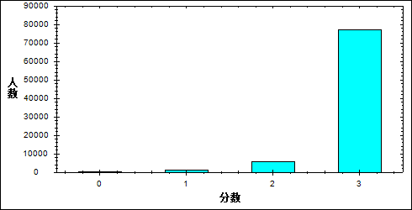

图 4 客观题难度曲线图

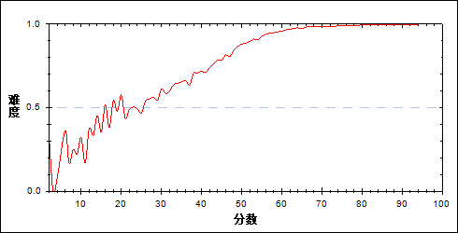

表 6 客观题分组分析表

| 分值 | G1 | G2 | G3 | G4 | G5 | G6 | G7 | 人数 | 比率(%) | 平均值 |
| --- | --- | --- | --- | --- | --- | --- | --- | --- | --- | --- |
| 0～ | 223 | 0 | 0 | 0 | 0 | 0 | 0 | 223 | 0.26 | 23.61 |
| 1～ | 1122 | 46 | 11 | 9 | 7 | 2 | 2 | 1199 | 1.42 | 36.95 |
| 2～ | 3488 | 1035 | 516 | 400 | 236 | 153 | 54 | 5882 | 6.97 | 54.32 |
| 3～ | 7229 | 10981 | 11535 | 11652 | 11818 | 11906 | 12005 | 77126 | 91.35 | 72.99 |
| 合计 | 12062 | 12062 | 12062 | 12061 | 12061 | 12061 | 12061 | 84430 | 100.00 | 71.04 |
| 得分率 | 0.82 | 0.97 | 0.99 | 0.99 | 0.99 | 1.00 | 1.00 | - | - | - |

* + 1. 主观题

本题组共包含7道试题，题号是：2、15、3～7

表 7 主观题总分分布表

|  |  |  |  |  |  |  |  |  |
| --- | --- | --- | --- | --- | --- | --- | --- | --- |
| 满分值 | 最大值 | 最小值 | 平均值 | 标准差 | 差异系数 | 难度 | 相关系数 | 鉴别指数 |
| 7 | 7.0 | 0.0 | 6.51 | 0.82 | 0.13 | 0.93 | 0.70 | 0.17 |

图 5 主观题分数分布表

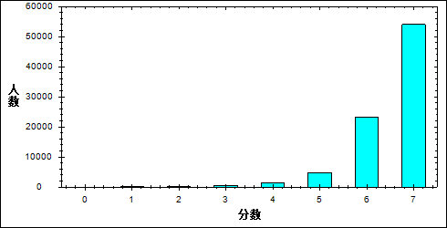

图 6 主观题难度曲线图

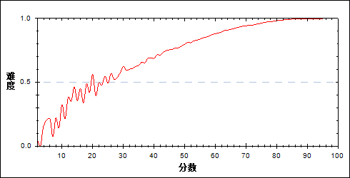

表 8 主观题分组分析表

| 分值 | G1 | G2 | G3 | G4 | G5 | G6 | G7 | 人数 | 比率(%) | 平均值 |
| --- | --- | --- | --- | --- | --- | --- | --- | --- | --- | --- |
| 0～ | 43 | 0 | 0 | 0 | 0 | 0 | 0 | 43 | 0.05 | 14.70 |
| 1～ | 110 | 0 | 0 | 0 | 0 | 0 | 0 | 110 | 0.13 | 17.77 |
| 2～ | 259 | 1 | 0 | 0 | 0 | 0 | 0 | 260 | 0.31 | 25.73 |
| 3～ | 548 | 7 | 2 | 1 | 0 | 0 | 0 | 558 | 0.66 | 34.22 |
| 4～ | 1300 | 91 | 22 | 13 | 2 | 1 | 0 | 1429 | 1.69 | 42.44 |
| 5～ | 3032 | 1001 | 388 | 261 | 84 | 28 | 4 | 4798 | 5.68 | 53.67 |
| 6～ | 5593 | 6348 | 4640 | 3273 | 2016 | 1042 | 336 | 23248 | 27.54 | 64.69 |
| 7～ | 1177 | 4614 | 7010 | 8513 | 9959 | 10990 | 11721 | 53984 | 63.94 | 76.83 |
| 合计 | 12062 | 12062 | 12062 | 12061 | 12061 | 12061 | 12061 | 84430 | 100.00 | 71.04 |
| 得分率 | 0.76 | 0.90 | 0.93 | 0.95 | 0.97 | 0.99 | 1.00 | - | - | - |

* 1. 提高性
     1. 能力题

本题组共包含3道试题，题号是：24、12、10

表 9 能力题总分分布表

|  |  |  |  |  |  |  |  |  |
| --- | --- | --- | --- | --- | --- | --- | --- | --- |
| 满分值 | 最大值 | 最小值 | 平均值 | 标准差 | 差异系数 | 难度 | 相关系数 | 鉴别指数 |
| 5 | 5.0 | 0.0 | 2.70 | 1.18 | 0.44 | 0.54 | 0.64 | 0.37 |

图 7 能力题分数分布表

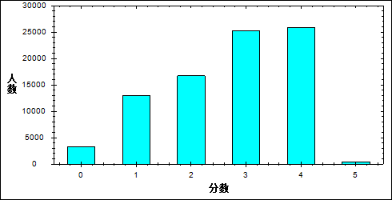

图 8 能力题难度曲线图

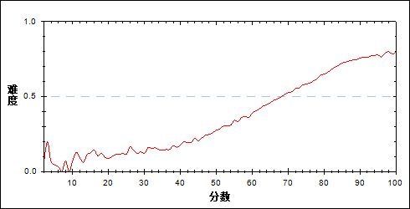

表 10 能力题分组分析表

| 分值 | G1 | G2 | G3 | G4 | G5 | G6 | G7 | 人数 | 比率(%) | 平均值 |
| --- | --- | --- | --- | --- | --- | --- | --- | --- | --- | --- |
| 0～ | 2657 | 446 | 110 | 31 | 4 | 1 | 0 | 3249 | 3.85 | 45.14 |
| 1～ | 5004 | 3568 | 2049 | 1181 | 724 | 313 | 84 | 12923 | 15.31 | 59.66 |
| 2～ | 2841 | 3777 | 3460 | 2800 | 2049 | 1281 | 502 | 16710 | 19.79 | 67.35 |
| 3～ | 1176 | 3083 | 4404 | 4867 | 4885 | 4191 | 2656 | 25262 | 29.92 | 73.76 |
| 4～ | 355 | 1068 | 1904 | 3101 | 4366 | 6249 | 8799 | 25842 | 30.61 | 79.76 |
| 5～ | 29 | 120 | 135 | 81 | 33 | 26 | 20 | 444 | 0.53 | 68.86 |
| 合计 | 12062 | 12062 | 12062 | 12061 | 12061 | 12061 | 12061 | 84430 | 100.00 | 71.04 |
| 得分率 | 0.26 | 0.42 | 0.51 | 0.57 | 0.62 | 0.67 | 0.74 | - | - | - |

* 1. 大题组块
     1. 单选题

本题组共包含14道试题，题号是：1～14

表 11 单选题总分分布表

|  |  |  |  |  |  |  |  |  |
| --- | --- | --- | --- | --- | --- | --- | --- | --- |
| 满分值 | 最大值 | 最小值 | 平均值 | 标准差 | 差异系数 | 难度 | 相关系数 | 鉴别指数 |
| 14 | 14.0 | 0.0 | 10.92 | 1.24 | 0.11 | 0.78 | 0.66 | 0.11 |

图 9 单选题分数分布表

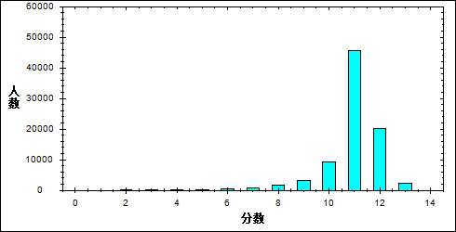

图 10 单选题难度曲线图

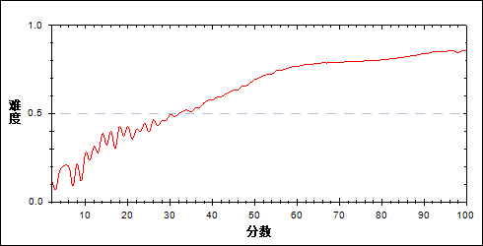

表 12 单选题分组分析表

| 分值 | G1 | G2 | G3 | G4 | G5 | G6 | G7 | 人数 | 比率(%) | 平均值 |
| --- | --- | --- | --- | --- | --- | --- | --- | --- | --- | --- |
| 0～ | 10 | 0 | 0 | 0 | 0 | 0 | 0 | 10 | 0.01 | 25.40 |
| 1～ | 19 | 0 | 0 | 0 | 0 | 0 | 0 | 19 | 0.02 | 9.84 |
| 2～ | 53 | 0 | 0 | 0 | 0 | 0 | 0 | 53 | 0.06 | 16.81 |
| 3～ | 119 | 0 | 0 | 0 | 0 | 0 | 0 | 119 | 0.14 | 18.13 |
| 4～ | 181 | 0 | 0 | 0 | 0 | 0 | 0 | 181 | 0.21 | 23.25 |
| 5～ | 293 | 0 | 0 | 0 | 0 | 0 | 0 | 293 | 0.35 | 29.41 |
| 6～ | 542 | 2 | 0 | 0 | 0 | 0 | 0 | 544 | 0.64 | 33.78 |
| 7～ | 929 | 14 | 0 | 0 | 0 | 0 | 0 | 943 | 1.12 | 39.37 |
| 8～ | 1515 | 89 | 13 | 10 | 3 | 0 | 0 | 1630 | 1.93 | 45.36 |
| 9～ | 2187 | 690 | 187 | 92 | 30 | 10 | 2 | 3198 | 3.79 | 53.39 |
| 10～ | 2882 | 2738 | 1643 | 1056 | 578 | 289 | 79 | 9265 | 10.97 | 62.86 |
| 11～ | 2225 | 5875 | 7550 | 8235 | 8458 | 7864 | 5475 | 45682 | 54.11 | 73.87 |
| 12～ | 914 | 2351 | 2450 | 2470 | 2735 | 3479 | 5757 | 20156 | 23.87 | 76.75 |
| 13～ | 182 | 282 | 214 | 195 | 255 | 418 | 747 | 2293 | 2.72 | 76.34 |
| 14～ | 11 | 21 | 5 | 3 | 2 | 1 | 1 | 44 | 0.05 | 63.30 |
| 合计 | 12062 | 12062 | 12062 | 12061 | 12061 | 12061 | 12061 | 84430 | 100.00 | 71.04 |
| 得分率 | 0.66 | 0.78 | 0.79 | 0.80 | 0.80 | 0.81 | 0.83 | - | - | - |

* + 1. 多选题

本题组共包含4道试题，题号是：15～18

表 13 多选题总分分布表

|  |  |  |  |  |  |  |  |  |
| --- | --- | --- | --- | --- | --- | --- | --- | --- |
| 满分值 | 最大值 | 最小值 | 平均值 | 标准差 | 差异系数 | 难度 | 相关系数 | 鉴别指数 |
| 38 | 38.0 | 0.0 | 5.49 | 9.55 | 1.74 | 0.14 | 0.43 | 0.31 |

图 11 多选题分数分布表

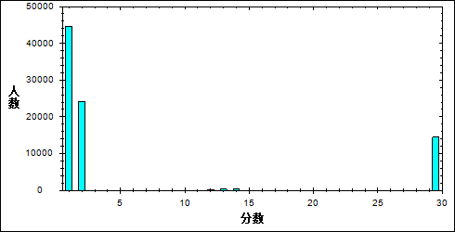

图 12 多选题难度曲线图

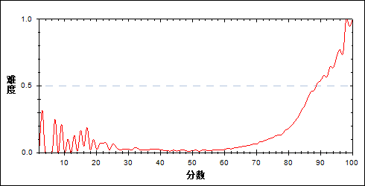

表 14 多选题分组分析表

| 分值 | G1 | G2 | G3 | G4 | G5 | G6 | G7 | 人数 | 比率(%) | 平均值 |
| --- | --- | --- | --- | --- | --- | --- | --- | --- | --- | --- |
| 0～ | 9367 | 5934 | 3587 | 2048 | 881 | 304 | 35 | 22156 | 26.24 | 58.36 |
| 1～ | 1978 | 4460 | 5056 | 4760 | 3719 | 1957 | 529 | 22459 | 26.60 | 69.71 |
| 2～ | 357 | 1255 | 2663 | 3964 | 5449 | 6350 | 4208 | 24246 | 28.72 | 77.30 |
| 12～ | 123 | 45 | 31 | 18 | 7 | 5 | 0 | 229 | 0.27 | 53.06 |
| 13～ | 62 | 77 | 67 | 76 | 46 | 34 | 20 | 382 | 0.45 | 67.55 |
| 14～ | 13 | 20 | 48 | 44 | 59 | 85 | 181 | 450 | 0.53 | 79.94 |
| 24～ | 67 | 52 | 61 | 60 | 66 | 36 | 15 | 357 | 0.42 | 65.51 |
| 25～ | 55 | 134 | 315 | 485 | 655 | 764 | 631 | 3039 | 3.60 | 77.63 |
| 26～ | 30 | 77 | 228 | 586 | 1152 | 2500 | 6109 | 10682 | 12.65 | 83.77 |
| 36～ | 6 | 0 | 0 | 3 | 1 | 0 | 0 | 10 | 0.01 | 48.20 |
| 37～ | 3 | 6 | 4 | 11 | 11 | 7 | 20 | 62 | 0.07 | 76.68 |
| 38～ | 1 | 2 | 2 | 6 | 15 | 19 | 313 | 358 | 0.42 | 89.77 |
| 合计 | 12062 | 12062 | 12062 | 12061 | 12061 | 12061 | 12061 | 84430 | 100.00 | 71.04 |
| 得分率 | 0.02 | 0.03 | 0.06 | 0.10 | 0.14 | 0.22 | 0.43 | - | - | - |

* + 1. 填空题

本题组共包含6道试题，题号是：19～24

表 15 填空题总分分布表

|  |  |  |  |  |  |  |  |  |
| --- | --- | --- | --- | --- | --- | --- | --- | --- |
| 满分值 | 最大值 | 最小值 | 平均值 | 标准差 | 差异系数 | 难度 | 相关系数 | 鉴别指数 |
| 82 | 82.0 | 2.0 | 63.86 | 9.33 | 0.15 | 0.78 | 0.97 | 0.24 |

图 13 填空题分数分布表

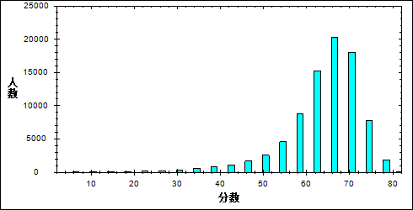

图 14 填空题难度曲线图

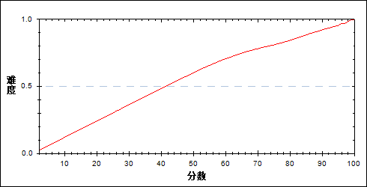

表 16 填空题分组分析表

| 分值 | G1 | G2 | G3 | G4 | G5 | G6 | G7 | 人数 | 比率(%) | 平均值 |
| --- | --- | --- | --- | --- | --- | --- | --- | --- | --- | --- |
| 2～ | 3 | 0 | 0 | 0 | 0 | 0 | 0 | 3 | 0.00 | 2.00 |
| 3～ | 2 | 0 | 0 | 0 | 0 | 0 | 0 | 2 | 0.00 | 3.00 |
| 4～ | 9 | 0 | 0 | 0 | 0 | 0 | 0 | 9 | 0.01 | 4.00 |
| 6～ | 12 | 0 | 0 | 0 | 0 | 0 | 0 | 12 | 0.01 | 6.00 |
| 7～ | 4 | 0 | 0 | 0 | 0 | 0 | 0 | 4 | 0.00 | 7.00 |
| 8～ | 28 | 0 | 0 | 0 | 0 | 0 | 0 | 28 | 0.03 | 8.00 |
| 9～ | 3 | 0 | 0 | 0 | 0 | 0 | 0 | 3 | 0.00 | 9.00 |
| 10～ | 32 | 0 | 0 | 0 | 0 | 0 | 0 | 32 | 0.04 | 10.00 |
| 11～ | 14 | 0 | 0 | 0 | 0 | 0 | 0 | 14 | 0.02 | 11.00 |
| 12～ | 39 | 0 | 0 | 0 | 0 | 0 | 0 | 39 | 0.05 | 12.00 |
| 13～ | 13 | 0 | 0 | 0 | 0 | 0 | 0 | 13 | 0.02 | 13.00 |
| 14～ | 40 | 0 | 0 | 0 | 0 | 0 | 0 | 40 | 0.05 | 14.03 |
| 15～ | 15 | 0 | 0 | 0 | 0 | 0 | 0 | 15 | 0.02 | 15.00 |
| 16～ | 49 | 0 | 0 | 0 | 0 | 0 | 0 | 49 | 0.06 | 16.00 |
| 17～ | 22 | 0 | 0 | 0 | 0 | 0 | 0 | 22 | 0.03 | 17.05 |
| 18～ | 44 | 0 | 0 | 0 | 0 | 0 | 0 | 44 | 0.05 | 18.00 |
| 19～ | 26 | 0 | 0 | 0 | 0 | 0 | 0 | 26 | 0.03 | 19.12 |
| 20～ | 46 | 0 | 0 | 0 | 0 | 0 | 0 | 46 | 0.05 | 20.09 |
| 21～ | 29 | 0 | 0 | 0 | 0 | 0 | 0 | 29 | 0.03 | 21.17 |
| 22～ | 56 | 0 | 0 | 0 | 0 | 0 | 0 | 56 | 0.07 | 22.04 |
| 23～ | 34 | 0 | 0 | 0 | 0 | 0 | 0 | 34 | 0.04 | 23.03 |
| 24～ | 51 | 0 | 0 | 0 | 0 | 0 | 0 | 51 | 0.06 | 24.08 |
| 25～ | 60 | 0 | 0 | 0 | 0 | 0 | 0 | 60 | 0.07 | 25.05 |
| 26～ | 53 | 0 | 0 | 0 | 0 | 0 | 0 | 53 | 0.06 | 26.04 |
| 27～ | 53 | 0 | 0 | 0 | 0 | 0 | 0 | 53 | 0.06 | 27.06 |
| 28～ | 81 | 0 | 0 | 0 | 0 | 0 | 0 | 81 | 0.10 | 28.05 |
| 29～ | 77 | 0 | 0 | 0 | 0 | 0 | 0 | 77 | 0.09 | 29.12 |
| 30～ | 92 | 0 | 0 | 0 | 0 | 0 | 0 | 92 | 0.11 | 30.08 |
| 31～ | 84 | 0 | 0 | 0 | 0 | 0 | 0 | 84 | 0.10 | 31.18 |
| 32～ | 113 | 0 | 0 | 0 | 0 | 0 | 0 | 113 | 0.13 | 32.09 |
| 33～ | 114 | 0 | 0 | 0 | 0 | 0 | 0 | 114 | 0.14 | 33.05 |
| 34～ | 146 | 0 | 0 | 0 | 0 | 0 | 0 | 146 | 0.17 | 34.12 |
| 35～ | 155 | 0 | 0 | 0 | 0 | 0 | 0 | 155 | 0.18 | 35.19 |
| 36～ | 157 | 0 | 0 | 0 | 0 | 0 | 0 | 157 | 0.19 | 36.33 |
| 37～ | 178 | 0 | 0 | 0 | 0 | 0 | 0 | 178 | 0.21 | 37.19 |
| 38～ | 187 | 0 | 0 | 0 | 0 | 0 | 0 | 187 | 0.22 | 38.22 |
| 39～ | 208 | 0 | 0 | 0 | 0 | 0 | 0 | 208 | 0.25 | 39.23 |
| 40～ | 212 | 0 | 0 | 0 | 0 | 0 | 0 | 212 | 0.25 | 40.24 |
| 41～ | 236 | 0 | 0 | 0 | 0 | 0 | 0 | 236 | 0.28 | 41.30 |
| 42～ | 275 | 0 | 0 | 0 | 0 | 0 | 0 | 275 | 0.33 | 42.44 |
| 43～ | 292 | 0 | 0 | 0 | 0 | 0 | 0 | 292 | 0.35 | 43.50 |
| 44～ | 344 | 0 | 0 | 0 | 0 | 0 | 0 | 344 | 0.41 | 44.52 |
| 45～ | 371 | 0 | 0 | 0 | 0 | 0 | 0 | 371 | 0.44 | 45.51 |
| 46～ | 411 | 0 | 0 | 0 | 0 | 0 | 0 | 411 | 0.49 | 46.62 |
| 47～ | 412 | 0 | 0 | 0 | 0 | 0 | 0 | 412 | 0.49 | 47.76 |
| 48～ | 491 | 0 | 0 | 0 | 0 | 0 | 0 | 491 | 0.58 | 48.84 |
| 49～ | 515 | 1 | 0 | 0 | 0 | 0 | 0 | 516 | 0.61 | 49.96 |
| 50～ | 615 | 1 | 0 | 0 | 0 | 0 | 0 | 616 | 0.73 | 50.98 |
| 51～ | 630 | 10 | 0 | 0 | 0 | 0 | 0 | 640 | 0.76 | 52.18 |
| 52～ | 745 | 45 | 0 | 0 | 0 | 0 | 0 | 790 | 0.94 | 53.47 |
| 53～ | 838 | 108 | 2 | 0 | 0 | 0 | 0 | 948 | 1.12 | 54.74 |
| 54～ | 861 | 187 | 0 | 0 | 0 | 0 | 0 | 1048 | 1.24 | 55.92 |
| 55～ | 832 | 353 | 9 | 0 | 0 | 0 | 0 | 1194 | 1.41 | 57.30 |
| 56～ | 759 | 600 | 29 | 0 | 0 | 0 | 0 | 1388 | 1.64 | 58.51 |
| 57～ | 603 | 1038 | 96 | 1 | 0 | 0 | 0 | 1738 | 2.06 | 59.92 |
| 58～ | 291 | 1491 | 177 | 9 | 0 | 0 | 0 | 1968 | 2.33 | 61.24 |
| 59～ | 0 | 1999 | 383 | 37 | 0 | 0 | 0 | 2419 | 2.87 | 62.68 |
| 60～ | 0 | 1826 | 687 | 135 | 1 | 0 | 0 | 2649 | 3.14 | 64.36 |
| 61～ | 0 | 1749 | 1145 | 286 | 4 | 0 | 0 | 3184 | 3.77 | 65.72 |
| 62～ | 0 | 1257 | 1594 | 610 | 28 | 0 | 0 | 3489 | 4.13 | 67.34 |
| 63～ | 0 | 835 | 2033 | 1035 | 131 | 2 | 0 | 4036 | 4.78 | 68.93 |
| 64～ | 0 | 426 | 2060 | 1608 | 436 | 12 | 0 | 4542 | 5.38 | 70.64 |
| 65～ | 0 | 127 | 1709 | 1904 | 1010 | 60 | 0 | 4810 | 5.70 | 72.31 |
| 66～ | 0 | 9 | 1191 | 1931 | 1648 | 221 | 2 | 5002 | 5.92 | 73.92 |
| 67～ | 0 | 0 | 582 | 1777 | 2243 | 624 | 16 | 5242 | 6.21 | 75.66 |
| 68～ | 0 | 0 | 263 | 1308 | 2165 | 1349 | 86 | 5171 | 6.12 | 77.22 |
| 69～ | 0 | 0 | 84 | 792 | 1802 | 2111 | 246 | 5035 | 5.96 | 78.80 |
| 70～ | 0 | 0 | 16 | 400 | 1273 | 2674 | 686 | 5049 | 5.98 | 80.43 |
| 71～ | 0 | 0 | 2 | 159 | 713 | 2004 | 921 | 3799 | 4.50 | 81.49 |
| 72～ | 0 | 0 | 0 | 57 | 366 | 1645 | 2056 | 4124 | 4.88 | 83.32 |
| 73～ | 0 | 0 | 0 | 11 | 158 | 739 | 1760 | 2668 | 3.16 | 84.34 |
| 74～ | 0 | 0 | 0 | 1 | 65 | 397 | 1796 | 2259 | 2.68 | 85.69 |
| 75～ | 0 | 0 | 0 | 0 | 16 | 175 | 1810 | 2001 | 2.37 | 86.99 |
| 76～ | 0 | 0 | 0 | 0 | 2 | 33 | 775 | 810 | 0.96 | 88.39 |
| 77～ | 0 | 0 | 0 | 0 | 0 | 14 | 1082 | 1096 | 1.30 | 89.71 |
| 78～ | 0 | 0 | 0 | 0 | 0 | 0 | 220 | 220 | 0.26 | 90.92 |
| 79～ | 0 | 0 | 0 | 0 | 0 | 1 | 448 | 449 | 0.53 | 92.38 |
| 80～ | 0 | 0 | 0 | 0 | 0 | 0 | 81 | 81 | 0.10 | 93.35 |
| 81～ | 0 | 0 | 0 | 0 | 0 | 0 | 20 | 20 | 0.02 | 94.35 |
| 82～ | 0 | 0 | 0 | 0 | 0 | 0 | 56 | 56 | 0.07 | 96.48 |
| 合计 | 12062 | 12062 | 12062 | 12061 | 12061 | 12061 | 12061 | 84430 | 100.00 | 71.04 |
| 得分率 | 0.57 | 0.73 | 0.77 | 0.80 | 0.83 | 0.86 | 0.90 | - | - | - |

* + 1. 实验探究

本题组共包含3道试题，题号是：25～27

表 17 实验探究总分分布表

|  |  |  |  |  |  |  |  |  |
| --- | --- | --- | --- | --- | --- | --- | --- | --- |
| 满分值 | 最大值 | 最小值 | 平均值 | 标准差 | 差异系数 | 难度 | 相关系数 | 鉴别指数 |
| 18 | 18.0 | 0.0 | 7.19 | 4.72 | 0.66 | 0.40 | 0.86 | 0.60 |

图 15 实验探究分数分布表

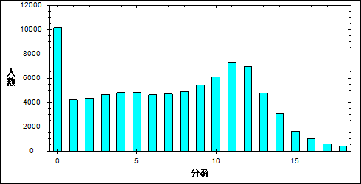

图 16 实验探究难度曲线图

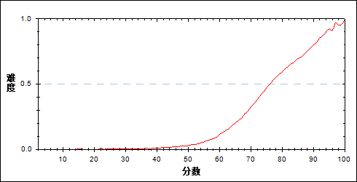

表 18 实验探究分组分析表

| 分值 | G1 | G2 | G3 | G4 | G5 | G6 | G7 | 人数 | 比率(%) | 平均值 |
| --- | --- | --- | --- | --- | --- | --- | --- | --- | --- | --- |
| 0～ | 8247 | 1735 | 146 | 7 | 0 | 0 | 0 | 10135 | 12.00 | 47.79 |
| 1～ | 1770 | 2011 | 392 | 38 | 1 | 0 | 0 | 4212 | 4.99 | 58.26 |
| 2～ | 1021 | 2242 | 933 | 114 | 11 | 0 | 0 | 4321 | 5.12 | 61.60 |
| 3～ | 524 | 2196 | 1556 | 337 | 38 | 1 | 0 | 4652 | 5.51 | 64.23 |
| 4～ | 278 | 1616 | 2128 | 684 | 91 | 3 | 1 | 4801 | 5.69 | 66.41 |
| 5～ | 134 | 1102 | 2116 | 1210 | 232 | 46 | 1 | 4841 | 5.73 | 68.41 |
| 6～ | 46 | 618 | 1729 | 1630 | 530 | 70 | 1 | 4624 | 5.48 | 70.48 |
| 7～ | 19 | 294 | 1328 | 1869 | 935 | 210 | 23 | 4678 | 5.54 | 72.46 |
| 8～ | 9 | 142 | 825 | 1889 | 1381 | 545 | 95 | 4886 | 5.79 | 74.54 |
| 9～ | 8 | 73 | 467 | 1636 | 1978 | 1038 | 234 | 5434 | 6.44 | 76.38 |
| 10～ | 4 | 24 | 276 | 1205 | 2180 | 1748 | 646 | 6083 | 7.20 | 78.27 |
| 11～ | 0 | 5 | 114 | 828 | 2198 | 2724 | 1428 | 7297 | 8.64 | 80.13 |
| 12～ | 2 | 4 | 40 | 459 | 1574 | 2662 | 2211 | 6952 | 8.23 | 81.50 |
| 13～ | 0 | 0 | 8 | 117 | 647 | 1786 | 2223 | 4781 | 5.66 | 83.24 |
| 14～ | 0 | 0 | 2 | 33 | 208 | 842 | 1999 | 3084 | 3.65 | 84.95 |
| 15～ | 0 | 0 | 2 | 5 | 48 | 276 | 1310 | 1641 | 1.94 | 86.48 |
| 16～ | 0 | 0 | 0 | 0 | 9 | 83 | 937 | 1029 | 1.22 | 88.64 |
| 17～ | 0 | 0 | 0 | 0 | 0 | 23 | 551 | 574 | 0.68 | 90.00 |
| 18～ | 0 | 0 | 0 | 0 | 0 | 4 | 401 | 405 | 0.48 | 92.15 |
| 合计 | 12062 | 12062 | 12062 | 12061 | 12061 | 12061 | 12061 | 84430 | 100.00 | 71.04 |
| 得分率 | 0.04 | 0.15 | 0.28 | 0.42 | 0.54 | 0.63 | 0.74 | - | - | - |

1. 题目分析
   * 1. 第1题

表 19 第1题分析表

|  |  |  |  |  |  |  |  |  |
| --- | --- | --- | --- | --- | --- | --- | --- | --- |
| 满分值 | 最大值 | 最小值 | 平均值 | 标准差 | 差异系数 | 难度 | 相关系数 | 鉴别指数 |
| 1 | 1.0 | 0.0 | 0.97 | 0.18 | 0.18 | 0.97 | 0.35 | 0.10 |

图 17 第1题难度曲线图

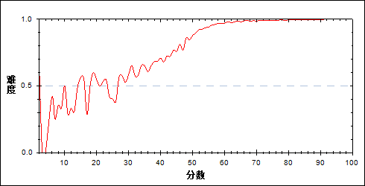

图 18 第1题分组难度曲线图

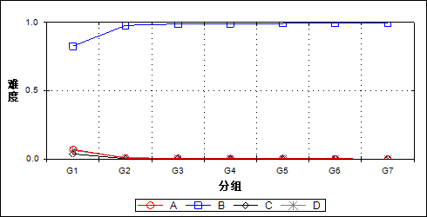

表 20 第1题分组分析表

| 选项 | G1 | G2 | G3 | G4 | G5 | G6 | G7 | 人数 | 比率(%) | 相关系数 |
| --- | --- | --- | --- | --- | --- | --- | --- | --- | --- | --- |
| A | 848 | 85 | 53 | 38 | 36 | 25 | 11 | 1096 | 1.30 | -0.04 |
| *B | 9969 | 11806 | 11931 | 11966 | 11976 | 12006 | 12038 | 81692 | 96.76 | 0.07 |
| C | 451 | 37 | 24 | 16 | 19 | 8 | 4 | 559 | 0.66 | -0.03 |
| D | 769 | 133 | 54 | 41 | 30 | 21 | 8 | 1056 | 1.25 | -0.04 |
| 未选或多选 | 25 | 1 | 0 | 0 | 0 | 1 | 0 | 27 | 0.03 | -0.01 |
| 合计 | 12062 | 12062 | 12062 | 12061 | 12061 | 12061 | 12061 | 84430 | 100.00 | - |
| 得分率 | 0.83 | 0.98 | 0.99 | 0.99 | 0.99 | 1.00 | 1.00 | - | - | - |

* + 1. 第2题

表 21 第2题分析表

|  |  |  |  |  |  |  |  |  |
| --- | --- | --- | --- | --- | --- | --- | --- | --- |
| 满分值 | 最大值 | 最小值 | 平均值 | 标准差 | 差异系数 | 难度 | 相关系数 | 鉴别指数 |
| 1 | 1.0 | 0.0 | 0.95 | 0.22 | 0.23 | 0.95 | 0.39 | 0.15 |

图 19 第2题难度曲线图

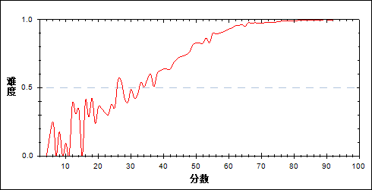

图 20 第2题分组难度曲线图

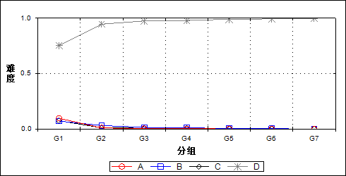

表 22 第2题分组分析表

| 选项 | G1 | G2 | G3 | G4 | G5 | G6 | G7 | 人数 | 比率(%) | 相关系数 |
| --- | --- | --- | --- | --- | --- | --- | --- | --- | --- | --- |
| A | 1165 | 119 | 42 | 29 | 16 | 10 | 2 | 1383 | 1.64 | -0.05 |
| B | 866 | 377 | 176 | 128 | 61 | 32 | 8 | 1648 | 1.95 | -0.03 |
| C | 903 | 138 | 76 | 82 | 34 | 26 | 12 | 1271 | 1.51 | -0.04 |
| *D | 9112 | 11425 | 11767 | 11820 | 11950 | 11993 | 12039 | 80106 | 94.88 | 0.07 |
| 未选或多选 | 16 | 3 | 1 | 2 | 0 | 0 | 0 | 22 | 0.03 | -0.01 |
| 合计 | 12062 | 12062 | 12062 | 12061 | 12061 | 12061 | 12061 | 84430 | 100.00 | - |
| 得分率 | 0.76 | 0.95 | 0.98 | 0.98 | 0.99 | 0.99 | 1.00 | - | - | - |

* + 1. 第3题

表 23 第3题分析表

|  |  |  |  |  |  |  |  |  |
| --- | --- | --- | --- | --- | --- | --- | --- | --- |
| 满分值 | 最大值 | 最小值 | 平均值 | 标准差 | 差异系数 | 难度 | 相关系数 | 鉴别指数 |
| 1 | 1.0 | 0.0 | 0.98 | 0.15 | 0.15 | 0.98 | 0.29 | 0.07 |

图 21 第3题难度曲线图

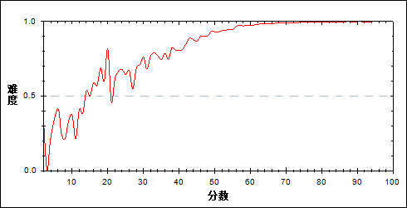

图 22 第3题分组难度曲线图

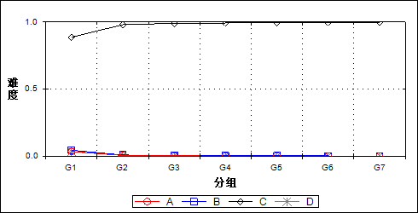

表 24 第3题分组分析表

| 选项 | G1 | G2 | G3 | G4 | G5 | G6 | G7 | 人数 | 比率(%) | 相关系数 |
| --- | --- | --- | --- | --- | --- | --- | --- | --- | --- | --- |
| A | 419 | 58 | 25 | 18 | 17 | 9 | 2 | 548 | 0.65 | -0.03 |
| B | 535 | 103 | 61 | 40 | 27 | 21 | 9 | 796 | 0.94 | -0.03 |
| *C | 10704 | 11828 | 11950 | 11979 | 12007 | 12027 | 12048 | 82543 | 97.77 | 0.05 |
| D | 387 | 73 | 24 | 22 | 10 | 4 | 2 | 522 | 0.62 | -0.03 |
| 未选或多选 | 17 | 0 | 2 | 2 | 0 | 0 | 0 | 21 | 0.02 | -0.01 |
| 合计 | 12062 | 12062 | 12062 | 12061 | 12061 | 12061 | 12061 | 84430 | 100.00 | - |
| 得分率 | 0.89 | 0.98 | 0.99 | 0.99 | 1.00 | 1.00 | 1.00 | - | - | - |

* + 1. 第4题

表 25 第4题分析表

|  |  |  |  |  |  |  |  |  |
| --- | --- | --- | --- | --- | --- | --- | --- | --- |
| 满分值 | 最大值 | 最小值 | 平均值 | 标准差 | 差异系数 | 难度 | 相关系数 | 鉴别指数 |
| 1 | 1.0 | 0.0 | 0.97 | 0.18 | 0.18 | 0.97 | 0.36 | 0.10 |

图 23 第4题难度曲线图

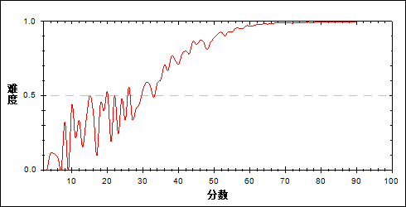

图 24 第4题分组难度曲线图

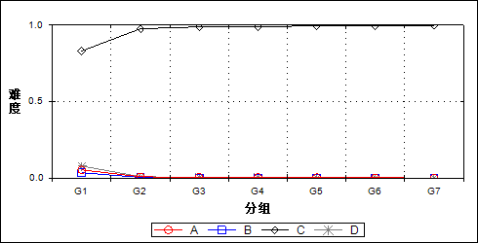

表 26 第4题分组分析表

| 选项 | G1 | G2 | G3 | G4 | G5 | G6 | G7 | 人数 | 比率(%) | 相关系数 |
| --- | --- | --- | --- | --- | --- | --- | --- | --- | --- | --- |
| A | 648 | 109 | 60 | 54 | 44 | 30 | 12 | 957 | 1.13 | -0.03 |
| B | 421 | 55 | 14 | 17 | 6 | 10 | 4 | 527 | 0.62 | -0.03 |
| *C | 10027 | 11784 | 11933 | 11958 | 11994 | 12011 | 12040 | 81747 | 96.82 | 0.07 |
| D | 948 | 114 | 55 | 32 | 17 | 10 | 5 | 1181 | 1.40 | -0.05 |
| 未选或多选 | 18 | 0 | 0 | 0 | 0 | 0 | 0 | 18 | 0.02 | -0.01 |
| 合计 | 12062 | 12062 | 12062 | 12061 | 12061 | 12061 | 12061 | 84430 | 100.00 | - |
| 得分率 | 0.83 | 0.98 | 0.99 | 0.99 | 0.99 | 1.00 | 1.00 | - | - | - |

* + 1. 第5题

表 27 第5题分析表

|  |  |  |  |  |  |  |  |  |
| --- | --- | --- | --- | --- | --- | --- | --- | --- |
| 满分值 | 最大值 | 最小值 | 平均值 | 标准差 | 差异系数 | 难度 | 相关系数 | 鉴别指数 |
| 1 | 1.0 | 0.0 | 0.98 | 0.13 | 0.13 | 0.98 | 0.30 | 0.06 |

图 25 第5题难度曲线图

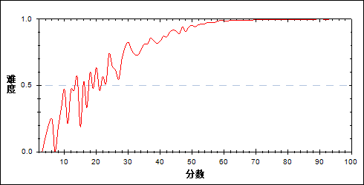

图 26 第5题分组难度曲线图

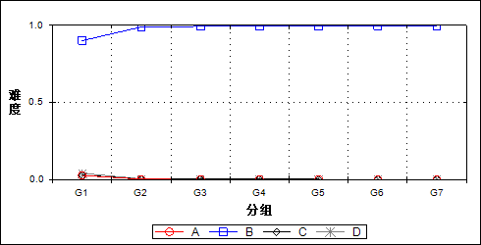

表 28 第5题分组分析表

| 选项 | G1 | G2 | G3 | G4 | G5 | G6 | G7 | 人数 | 比率(%) | 相关系数 |
| --- | --- | --- | --- | --- | --- | --- | --- | --- | --- | --- |
| A | 324 | 24 | 15 | 9 | 5 | 2 | 1 | 380 | 0.45 | -0.03 |
| *B | 10874 | 11945 | 11988 | 12013 | 12030 | 12042 | 12045 | 82937 | 98.23 | 0.05 |
| C | 340 | 40 | 31 | 24 | 19 | 15 | 11 | 480 | 0.57 | -0.03 |
| D | 495 | 53 | 27 | 12 | 7 | 2 | 4 | 600 | 0.71 | -0.03 |
| 未选或多选 | 29 | 0 | 1 | 3 | 0 | 0 | 0 | 33 | 0.04 | -0.01 |
| 合计 | 12062 | 12062 | 12062 | 12061 | 12061 | 12061 | 12061 | 84430 | 100.00 | - |
| 得分率 | 0.90 | 0.99 | 0.99 | 1.00 | 1.00 | 1.00 | 1.00 | - | - | - |

* + 1. 第6题

表 29 第6题分析表

|  |  |  |  |  |  |  |  |  |
| --- | --- | --- | --- | --- | --- | --- | --- | --- |
| 满分值 | 最大值 | 最小值 | 平均值 | 标准差 | 差异系数 | 难度 | 相关系数 | 鉴别指数 |
| 1 | 1.0 | 0.0 | 0.99 | 0.11 | 0.11 | 0.99 | 0.19 | 0.03 |

图 27 第6题难度曲线图

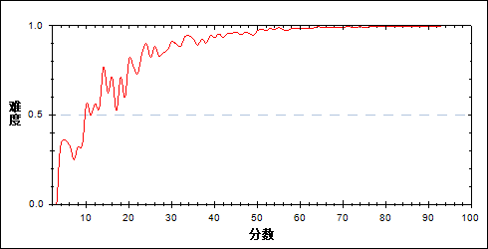

图 28 第6题分组难度曲线图

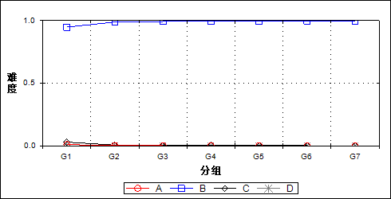

表 30 第6题分组分析表

| 选项 | G1 | G2 | G3 | G4 | G5 | G6 | G7 | 人数 | 比率(%) | 相关系数 |
| --- | --- | --- | --- | --- | --- | --- | --- | --- | --- | --- |
| A | 123 | 30 | 19 | 14 | 9 | 6 | 6 | 207 | 0.25 | -0.02 |
| *B | 11436 | 11927 | 11979 | 11984 | 12010 | 12021 | 12037 | 83394 | 98.77 | 0.03 |
| C | 363 | 70 | 44 | 45 | 29 | 20 | 12 | 583 | 0.69 | -0.03 |
| D | 119 | 35 | 19 | 16 | 13 | 14 | 6 | 222 | 0.26 | -0.01 |
| 未选或多选 | 21 | 0 | 1 | 2 | 0 | 0 | 0 | 24 | 0.03 | -0.01 |
| 合计 | 12062 | 12062 | 12062 | 12061 | 12061 | 12061 | 12061 | 84430 | 100.00 | - |
| 得分率 | 0.95 | 0.99 | 0.99 | 0.99 | 1.00 | 1.00 | 1.00 | - | - | - |

* + 1. 第7题

表 31 第7题分析表

|  |  |  |  |  |  |  |  |  |
| --- | --- | --- | --- | --- | --- | --- | --- | --- |
| 满分值 | 最大值 | 最小值 | 平均值 | 标准差 | 差异系数 | 难度 | 相关系数 | 鉴别指数 |
| 1 | 1.0 | 0.0 | 0.96 | 0.18 | 0.19 | 0.96 | 0.28 | 0.09 |

图 29 第7题难度曲线图

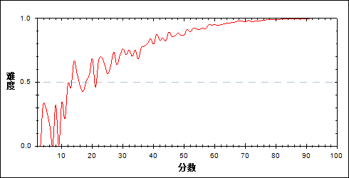

图 30 第7题分组难度曲线图

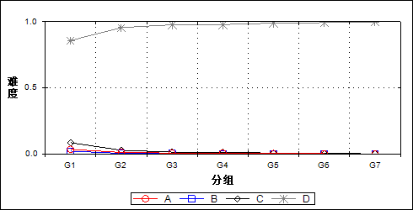

表 32 第7题分组分析表

| 选项 | G1 | G2 | G3 | G4 | G5 | G6 | G7 | 人数 | 比率(%) | 相关系数 |
| --- | --- | --- | --- | --- | --- | --- | --- | --- | --- | --- |
| A | 416 | 135 | 77 | 78 | 37 | 21 | 6 | 770 | 0.91 | -0.02 |
| B | 250 | 53 | 28 | 24 | 6 | 7 | 2 | 370 | 0.44 | -0.02 |
| C | 1023 | 338 | 168 | 150 | 80 | 43 | 10 | 1812 | 2.15 | -0.04 |
| *D | 10352 | 11533 | 11788 | 11805 | 11937 | 11989 | 12043 | 81447 | 96.47 | 0.05 |
| 未选或多选 | 21 | 3 | 1 | 4 | 1 | 1 | 0 | 31 | 0.04 | -0.01 |
| 合计 | 12062 | 12062 | 12062 | 12061 | 12061 | 12061 | 12061 | 84430 | 100.00 | - |
| 得分率 | 0.86 | 0.96 | 0.98 | 0.98 | 0.99 | 0.99 | 1.00 | - | - | - |

* + 1. 第8题

表 33 第8题分析表

|  |  |  |  |  |  |  |  |  |
| --- | --- | --- | --- | --- | --- | --- | --- | --- |
| 满分值 | 最大值 | 最小值 | 平均值 | 标准差 | 差异系数 | 难度 | 相关系数 | 鉴别指数 |
| 1 | 1.0 | 0.0 | 0.96 | 0.19 | 0.20 | 0.96 | 0.41 | 0.13 |

图 31 第8题难度曲线图

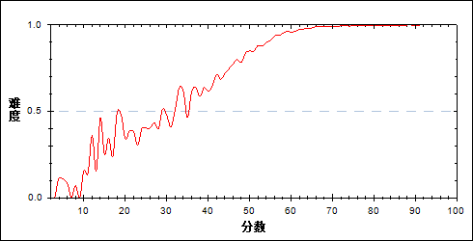

图 32 第8题分组难度曲线图

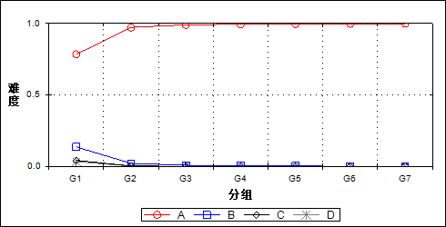

表 34 第8题分组分析表

| 选项 | G1 | G2 | G3 | G4 | G5 | G6 | G7 | 人数 | 比率(%) | 相关系数 |
| --- | --- | --- | --- | --- | --- | --- | --- | --- | --- | --- |
| *A | 9467 | 11739 | 11950 | 12001 | 12026 | 12045 | 12051 | 81279 | 96.27 | 0.08 |
| B | 1645 | 255 | 96 | 51 | 29 | 13 | 8 | 2097 | 2.48 | -0.05 |
| C | 503 | 36 | 6 | 1 | 0 | 0 | 0 | 546 | 0.65 | -0.04 |
| D | 397 | 27 | 8 | 8 | 4 | 3 | 2 | 449 | 0.53 | -0.03 |
| 未选或多选 | 50 | 5 | 2 | 0 | 2 | 0 | 0 | 59 | 0.07 | -0.01 |
| 合计 | 12062 | 12062 | 12062 | 12061 | 12061 | 12061 | 12061 | 84430 | 100.00 | - |
| 得分率 | 0.78 | 0.97 | 0.99 | 1.00 | 1.00 | 1.00 | 1.00 | - | - | - |

* + 1. 第9题

表 35 第9题分析表

|  |  |  |  |  |  |  |  |  |
| --- | --- | --- | --- | --- | --- | --- | --- | --- |
| 满分值 | 最大值 | 最小值 | 平均值 | 标准差 | 差异系数 | 难度 | 相关系数 | 鉴别指数 |
| 1 | 1.0 | 0.0 | 0.95 | 0.23 | 0.24 | 0.95 | 0.49 | 0.18 |

图 33 第9题难度曲线图

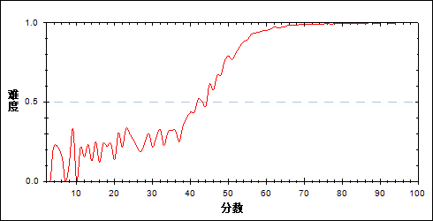

图 34 第9题分组难度曲线图

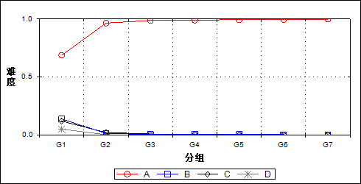

表 36 第9题分组分析表

| 选项 | G1 | G2 | G3 | G4 | G5 | G6 | G7 | 人数 | 比率(%) | 相关系数 |
| --- | --- | --- | --- | --- | --- | --- | --- | --- | --- | --- |
| *A | 8297 | 11648 | 11916 | 11956 | 11999 | 12021 | 12051 | 79888 | 94.62 | 0.09 |
| B | 1662 | 147 | 50 | 46 | 29 | 19 | 6 | 1959 | 2.32 | -0.06 |
| C | 1433 | 242 | 91 | 57 | 32 | 19 | 4 | 1878 | 2.22 | -0.05 |
| D | 602 | 22 | 4 | 1 | 1 | 1 | 0 | 631 | 0.75 | -0.04 |
| 未选或多选 | 68 | 3 | 1 | 1 | 0 | 1 | 0 | 74 | 0.09 | -0.02 |
| 合计 | 12062 | 12062 | 12062 | 12061 | 12061 | 12061 | 12061 | 84430 | 100.00 | - |
| 得分率 | 0.69 | 0.97 | 0.99 | 0.99 | 0.99 | 1.00 | 1.00 | - | - | - |

* + 1. 第10题

表 37 第10题分析表

|  |  |  |  |  |  |  |  |  |
| --- | --- | --- | --- | --- | --- | --- | --- | --- |
| 满分值 | 最大值 | 最小值 | 平均值 | 标准差 | 差异系数 | 难度 | 相关系数 | 鉴别指数 |
| 1 | 1.0 | 0.0 | 0.89 | 0.32 | 0.36 | 0.89 | 0.47 | 0.32 |

图 35 第10题难度曲线图

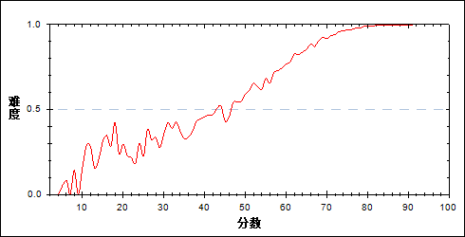

图 36 第10题分组难度曲线图

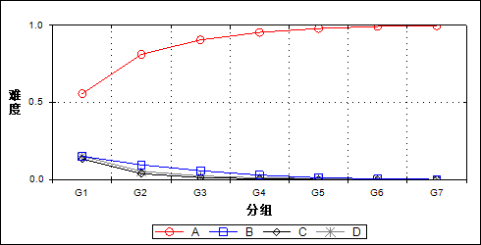

表 38 第10题分组分析表

| 选项 | G1 | G2 | G3 | G4 | G5 | G6 | G7 | 人数 | 比率(%) | 相关系数 |
| --- | --- | --- | --- | --- | --- | --- | --- | --- | --- | --- |
| *A | 6724 | 9797 | 10930 | 11511 | 11819 | 11980 | 12037 | 74798 | 88.59 | 0.09 |
| B | 1819 | 1151 | 691 | 350 | 147 | 54 | 16 | 4228 | 5.01 | -0.04 |
| C | 1614 | 457 | 149 | 63 | 17 | 3 | 0 | 2303 | 2.73 | -0.05 |
| D | 1825 | 643 | 286 | 133 | 74 | 22 | 8 | 2991 | 3.54 | -0.05 |
| 未选或多选 | 80 | 14 | 6 | 4 | 4 | 2 | 0 | 110 | 0.13 | -0.02 |
| 合计 | 12062 | 12062 | 12062 | 12061 | 12061 | 12061 | 12061 | 84430 | 100.00 | - |
| 得分率 | 0.56 | 0.81 | 0.91 | 0.95 | 0.98 | 0.99 | 1.00 | - | - | - |

* + 1. 第11题

表 39 第11题分析表

|  |  |  |  |  |  |  |  |  |
| --- | --- | --- | --- | --- | --- | --- | --- | --- |
| 满分值 | 最大值 | 最小值 | 平均值 | 标准差 | 差异系数 | 难度 | 相关系数 | 鉴别指数 |
| 1 | 1.0 | 0.0 | 0.91 | 0.29 | 0.31 | 0.91 | 0.54 | 0.30 |

图 37 第11题难度曲线图

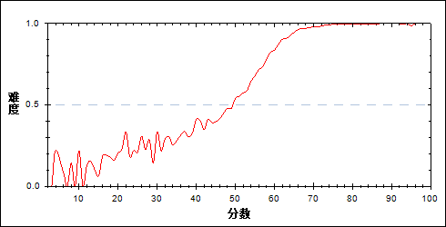

图 38 第11题分组难度曲线图

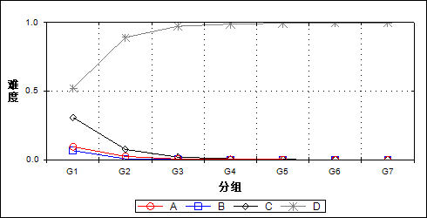

表 40 第11题分组分析表

| 选项 | G1 | G2 | G3 | G4 | G5 | G6 | G7 | 人数 | 比率(%) | 相关系数 |
| --- | --- | --- | --- | --- | --- | --- | --- | --- | --- | --- |
| A | 1147 | 294 | 64 | 32 | 19 | 13 | 4 | 1573 | 1.86 | -0.04 |
| B | 803 | 83 | 27 | 9 | 11 | 7 | 4 | 944 | 1.12 | -0.04 |
| C | 3727 | 913 | 234 | 87 | 25 | 6 | 6 | 4998 | 5.92 | -0.07 |
| *D | 6302 | 10766 | 11737 | 11932 | 12005 | 12034 | 12047 | 76823 | 90.99 | 0.10 |
| 未选或多选 | 83 | 6 | 0 | 1 | 1 | 1 | 0 | 92 | 0.11 | -0.02 |
| 合计 | 12062 | 12062 | 12062 | 12061 | 12061 | 12061 | 12061 | 84430 | 100.00 | - |
| 得分率 | 0.52 | 0.89 | 0.97 | 0.99 | 1.00 | 1.00 | 1.00 | - | - | - |

* + 1. 第12题

表 41 第12题分析表

|  |  |  |  |  |  |  |  |  |
| --- | --- | --- | --- | --- | --- | --- | --- | --- |
| 满分值 | 最大值 | 最小值 | 平均值 | 标准差 | 差异系数 | 难度 | 相关系数 | 鉴别指数 |
| 1 | 1.0 | 0.0 | 0.07 | 0.25 | 3.65 | 0.07 | -0.34 | -0.21 |

图 39 第12题难度曲线图

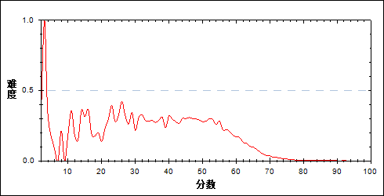

图 40 第12题分组难度曲线图

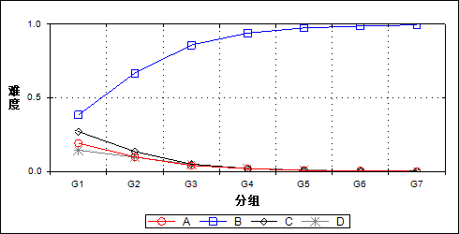

表 42 第12题分组分析表

| 选项 | G1 | G2 | G3 | G4 | G5 | G6 | G7 | 人数 | 比率(%) | 相关系数 |
| --- | --- | --- | --- | --- | --- | --- | --- | --- | --- | --- |
| A | 2312 | 1197 | 499 | 231 | 88 | 54 | 17 | 4398 | 5.21 | -0.05 |
| B | 4637 | 8056 | 10359 | 11342 | 11757 | 11916 | 12008 | 70075 | 83.00 | 0.10 |
| *C | 3269 | 1629 | 610 | 231 | 84 | 40 | 22 | 5885 | 6.97 | -0.06 |
| D | 1742 | 1165 | 589 | 256 | 127 | 47 | 14 | 3940 | 4.67 | -0.04 |
| 未选或多选 | 102 | 15 | 5 | 1 | 5 | 4 | 0 | 132 | 0.16 | -0.02 |
| 合计 | 12062 | 12062 | 12062 | 12061 | 12061 | 12061 | 12061 | 84430 | 100.00 | - |
| 得分率 | 0.27 | 0.14 | 0.05 | 0.02 | 0.01 | 0.00 | 0.00 | - | - | - |

* + 1. 第13题

表 43 第13题分析表

|  |  |  |  |  |  |  |  |  |
| --- | --- | --- | --- | --- | --- | --- | --- | --- |
| 满分值 | 最大值 | 最小值 | 平均值 | 标准差 | 差异系数 | 难度 | 相关系数 | 鉴别指数 |
| 1 | 1.0 | 0.0 | 0.18 | 0.38 | 2.16 | 0.18 | -0.11 | -0.10 |

图 41 第13题难度曲线图

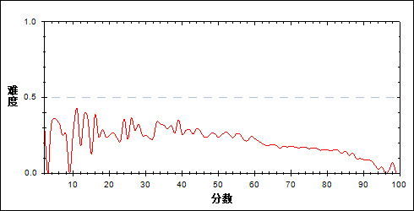

图 42 第13题分组难度曲线图

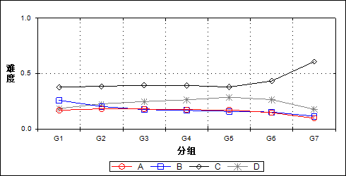

表 44 第13题分组分析表

| 选项 | G1 | G2 | G3 | G4 | G5 | G6 | G7 | 人数 | 比率(%) | 相关系数 |
| --- | --- | --- | --- | --- | --- | --- | --- | --- | --- | --- |
| A | 2049 | 2200 | 2179 | 2095 | 2082 | 1781 | 1171 | 13557 | 16.06 | -0.01 |
| *B | 3121 | 2444 | 2117 | 2028 | 1924 | 1840 | 1390 | 14864 | 17.61 | -0.02 |
| C | 4558 | 4654 | 4761 | 4750 | 4572 | 5225 | 7344 | 35864 | 42.48 | 0.02 |
| D | 2236 | 2743 | 2988 | 3176 | 3462 | 3200 | 2138 | 19943 | 23.62 | 0.00 |
| 未选或多选 | 98 | 21 | 17 | 12 | 21 | 15 | 18 | 202 | 0.24 | -0.01 |
| 合计 | 12062 | 12062 | 12062 | 12061 | 12061 | 12061 | 12061 | 84430 | 100.00 | - |
| 得分率 | 0.26 | 0.20 | 0.18 | 0.17 | 0.16 | 0.15 | 0.12 | - | - | - |

* + 1. 第14题

表 45 第14题分析表

|  |  |  |  |  |  |  |  |  |
| --- | --- | --- | --- | --- | --- | --- | --- | --- |
| 满分值 | 最大值 | 最小值 | 平均值 | 标准差 | 差异系数 | 难度 | 相关系数 | 鉴别指数 |
| 1 | 1.0 | 0.0 | 0.17 | 0.38 | 2.20 | 0.17 | 0.23 | 0.27 |

图 43 第14题难度曲线图

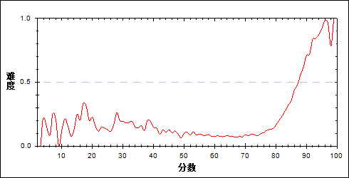

图 44 第14题分组难度曲线图

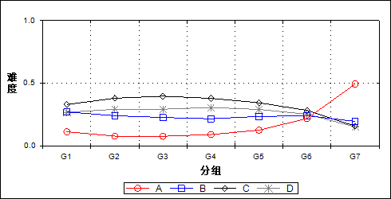

表 46 第14题分组分析表

| 选项 | G1 | G2 | G3 | G4 | G5 | G6 | G7 | 人数 | 比率(%) | 相关系数 |
| --- | --- | --- | --- | --- | --- | --- | --- | --- | --- | --- |
| *A | 1358 | 938 | 923 | 1086 | 1514 | 2631 | 5954 | 14404 | 17.06 | 0.04 |
| B | 3266 | 2903 | 2735 | 2609 | 2829 | 2906 | 2355 | 19603 | 23.22 | -0.01 |
| C | 3983 | 4590 | 4784 | 4577 | 4151 | 3420 | 1898 | 27403 | 32.46 | -0.02 |
| D | 3232 | 3523 | 3527 | 3693 | 3508 | 3049 | 1824 | 22356 | 26.48 | -0.01 |
| 未选或多选 | 223 | 108 | 93 | 96 | 59 | 55 | 30 | 664 | 0.79 | -0.01 |
| 合计 | 12062 | 12062 | 12062 | 12061 | 12061 | 12061 | 12061 | 84430 | 100.00 | - |
| 得分率 | 0.11 | 0.08 | 0.08 | 0.09 | 0.13 | 0.22 | 0.49 | - | - | - |

* + 1. 第15题

表 47 第15题分析表

|  |  |  |  |  |  |  |  |  |
| --- | --- | --- | --- | --- | --- | --- | --- | --- |
| 满分值 | 最大值 | 最小值 | 平均值 | 标准差 | 差异系数 | 难度 | 相关系数 | 鉴别指数 |
| 1 | 1.0 | 0.0 | 0.68 | 0.47 | 0.69 | 0.68 | 0.57 | 0.67 |

图 45 第15题难度曲线图

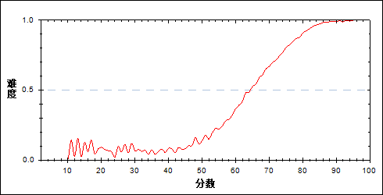

图 46 第15题分组难度曲线图

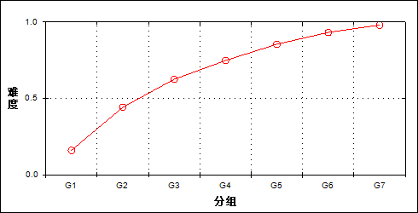

表 48 第15题分组分析表

| 选项 | G1 | G2 | G3 | G4 | G5 | G6 | G7 | 人数 | 比率(%) | 相关系数 |
| --- | --- | --- | --- | --- | --- | --- | --- | --- | --- | --- |
| BD | 414 | 201 | 186 | 129 | 74 | 35 | 7 | 1046 | 1.24 | -0.02 |
| AB | 383 | 128 | 81 | 90 | 43 | 26 | 11 | 762 | 0.90 | -0.02 |
| CD | 510 | 541 | 473 | 365 | 258 | 88 | 35 | 2270 | 2.69 | -0.01 |
| D | 1758 | 2376 | 1866 | 1255 | 684 | 334 | 69 | 8342 | 9.88 | -0.03 |
| B | 1648 | 370 | 126 | 50 | 21 | 8 | 1 | 2224 | 2.63 | -0.05 |
| AC | 485 | 238 | 217 | 213 | 141 | 74 | 19 | 1387 | 1.64 | -0.02 |
| BCD | 44 | 4 | 0 | 1 | 2 | 0 | 0 | 51 | 0.06 | -0.01 |
| A | 3357 | 2469 | 1375 | 730 | 359 | 150 | 37 | 8477 | 10.04 | -0.05 |
| BC | 208 | 12 | 7 | 4 | 1 | 0 | 1 | 233 | 0.28 | -0.02 |
| ABC | 60 | 1 | 0 | 0 | 1 | 0 | 0 | 62 | 0.07 | -0.01 |
| ABCD | 16 | 1 | 0 | 0 | 0 | 0 | 0 | 17 | 0.02 | -0.01 |
| C | 971 | 308 | 123 | 96 | 50 | 10 | 4 | 1562 | 1.85 | -0.04 |
| ACD | 108 | 42 | 43 | 72 | 89 | 77 | 35 | 466 | 0.55 | 0.00 |
| *AD | 1924 | 5336 | 7539 | 9030 | 10309 | 11243 | 11831 | 57212 | 67.76 | 0.11 |
| ABD | 91 | 31 | 23 | 23 | 29 | 14 | 11 | 222 | 0.26 | -0.01 |
| 未选 | 85 | 4 | 3 | 3 | 0 | 2 | 0 | 97 | 0.11 | -0.02 |
| 合计 | 12062 | 12062 | 12062 | 12061 | 12061 | 12061 | 12061 | 84430 | 100.00 | - |
| 得分率 | 0.16 | 0.44 | 0.63 | 0.75 | 0.85 | 0.93 | 0.98 | - | - | - |

* + 1. 第16题

表 49 第16题分析表

|  |  |  |  |  |  |  |  |  |
| --- | --- | --- | --- | --- | --- | --- | --- | --- |
| 满分值 | 最大值 | 最小值 | 平均值 | 标准差 | 差异系数 | 难度 | 相关系数 | 鉴别指数 |
| 1 | 1.0 | 0.0 | 0.48 | 0.50 | 1.05 | 0.48 | 0.53 | 0.73 |

图 47 第16题难度曲线图

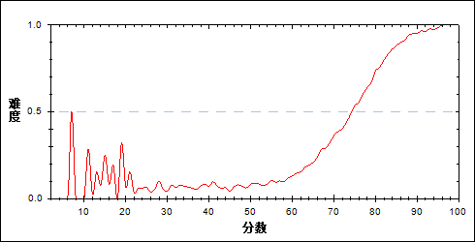

图 48 第16题分组难度曲线图

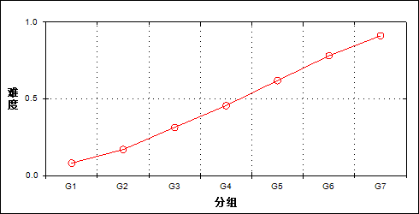

表 50 第16题分组分析表

| 选项 | G1 | G2 | G3 | G4 | G5 | G6 | G7 | 人数 | 比率(%) | 相关系数 |
| --- | --- | --- | --- | --- | --- | --- | --- | --- | --- | --- |
| AC | 401 | 363 | 404 | 463 | 410 | 273 | 110 | 2424 | 2.87 | -0.01 |
| CD | 546 | 612 | 593 | 483 | 297 | 136 | 75 | 2742 | 3.25 | -0.01 |
| A | 989 | 435 | 193 | 97 | 44 | 8 | 0 | 1766 | 2.09 | -0.03 |
| AD | 154 | 34 | 24 | 12 | 4 | 5 | 0 | 233 | 0.28 | -0.02 |
| BD | 354 | 311 | 236 | 180 | 138 | 61 | 19 | 1299 | 1.54 | -0.02 |
| AB | 174 | 111 | 102 | 101 | 80 | 50 | 15 | 633 | 0.75 | -0.01 |
| *BC | 976 | 2049 | 3785 | 5502 | 7472 | 9427 | 10991 | 40202 | 47.62 | 0.10 |
| ABCD | 14 | 3 | 1 | 0 | 0 | 0 | 0 | 18 | 0.02 | -0.01 |
| B | 2466 | 2247 | 1760 | 1316 | 824 | 462 | 181 | 9256 | 10.96 | -0.03 |
| C | 4279 | 4925 | 4367 | 3485 | 2486 | 1478 | 586 | 21606 | 25.59 | -0.04 |
| D | 1266 | 742 | 378 | 204 | 86 | 17 | 4 | 2697 | 3.19 | -0.04 |
| ABC | 75 | 58 | 79 | 100 | 128 | 87 | 53 | 580 | 0.69 | 0.00 |
| ABD | 37 | 10 | 5 | 2 | 1 | 0 | 0 | 55 | 0.07 | -0.01 |
| BCD | 164 | 130 | 123 | 109 | 87 | 53 | 27 | 693 | 0.82 | -0.01 |
| ACD | 61 | 22 | 10 | 3 | 2 | 2 | 0 | 100 | 0.12 | -0.01 |
| 未选 | 106 | 10 | 2 | 4 | 2 | 2 | 0 | 126 | 0.15 | -0.02 |
| 合计 | 12062 | 12062 | 12062 | 12061 | 12061 | 12061 | 12061 | 84430 | 100.00 | - |
| 得分率 | 0.08 | 0.17 | 0.31 | 0.46 | 0.62 | 0.78 | 0.91 | - | - | - |

* + 1. 第17题

表 51 第17题分析表

|  |  |  |  |  |  |  |  |  |
| --- | --- | --- | --- | --- | --- | --- | --- | --- |
| 满分值 | 最大值 | 最小值 | 平均值 | 标准差 | 差异系数 | 难度 | 相关系数 | 鉴别指数 |
| 24 | 24.0 | 0.0 | 4.12 | 9.05 | 2.20 | 0.17 | 0.39 | 0.42 |

图 49 第17题难度曲线图

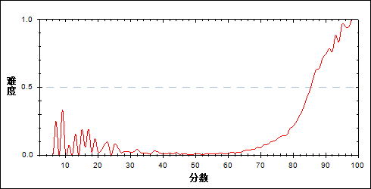

图 50 第17题分组难度曲线图

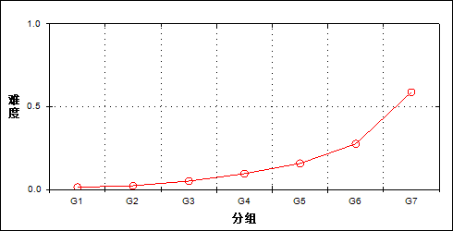

表 52 第17题分组分析表

| 选项 | G1 | G2 | G3 | G4 | G5 | G6 | G7 | 人数 | 比率(%) | 相关系数 |
| --- | --- | --- | --- | --- | --- | --- | --- | --- | --- | --- |
| BD | 1670 | 2008 | 1779 | 1441 | 898 | 515 | 125 | 8436 | 9.99 | -0.02 |
| AB | 259 | 499 | 833 | 1048 | 1099 | 977 | 445 | 5160 | 6.11 | 0.01 |
| D | 1846 | 1567 | 1123 | 807 | 494 | 277 | 91 | 6205 | 7.35 | -0.03 |
| AD | 219 | 245 | 353 | 385 | 432 | 280 | 129 | 2043 | 2.42 | 0.00 |
| BCD | 364 | 382 | 402 | 387 | 326 | 258 | 87 | 2206 | 2.61 | -0.01 |
| ABCD | 22 | 13 | 20 | 13 | 11 | 18 | 5 | 102 | 0.12 | 0.00 |
| BC | 642 | 977 | 1305 | 1456 | 1551 | 1263 | 591 | 7785 | 9.22 | 0.00 |
| *AC | 162 | 271 | 610 | 1151 | 1900 | 3326 | 7088 | 14508 | 17.18 | 0.07 |
| B | 4614 | 4151 | 3001 | 2213 | 1476 | 845 | 281 | 16581 | 19.64 | -0.05 |
| A | 440 | 303 | 372 | 433 | 432 | 463 | 308 | 2751 | 3.26 | 0.00 |
| CD | 424 | 435 | 573 | 601 | 569 | 458 | 188 | 3248 | 3.85 | 0.00 |
| C | 966 | 566 | 585 | 542 | 546 | 539 | 383 | 4127 | 4.89 | -0.01 |
| ABD | 113 | 195 | 222 | 272 | 223 | 173 | 75 | 1273 | 1.51 | 0.00 |
| ACD | 93 | 148 | 279 | 382 | 576 | 590 | 487 | 2555 | 3.03 | 0.01 |
| ABC | 136 | 298 | 603 | 928 | 1526 | 2077 | 1778 | 7346 | 8.70 | 0.03 |
| 未选 | 92 | 4 | 2 | 2 | 2 | 2 | 0 | 104 | 0.12 | -0.02 |
| 合计 | 12062 | 12062 | 12062 | 12061 | 12061 | 12061 | 12061 | 84430 | 100.00 | - |
| 得分率 | 0.01 | 0.02 | 0.05 | 0.10 | 0.16 | 0.28 | 0.59 | - | - | - |

* + 1. 第18题

表 53 第18题分析表

|  |  |  |  |  |  |  |  |  |
| --- | --- | --- | --- | --- | --- | --- | --- | --- |
| 满分值 | 最大值 | 最小值 | 平均值 | 标准差 | 差异系数 | 难度 | 相关系数 | 鉴别指数 |
| 12 | 12.0 | 0.0 | 0.21 | 1.58 | 7.46 | 0.02 | 0.04 | 0.01 |

图 51 第18题难度曲线图

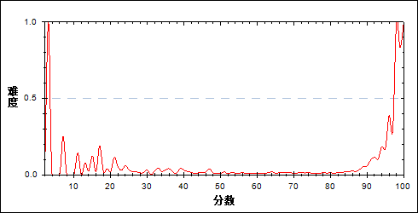

图 52 第18题分组难度曲线图

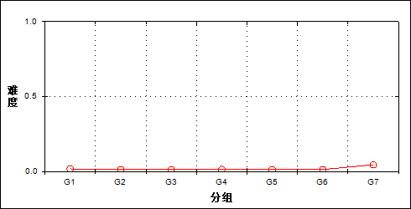

表 54 第18题分组分析表

| 选项 | G1 | G2 | G3 | G4 | G5 | G6 | G7 | 人数 | 比率(%) | 相关系数 |
| --- | --- | --- | --- | --- | --- | --- | --- | --- | --- | --- |
| BD | 795 | 1878 | 3241 | 4616 | 6153 | 7191 | 7542 | 31416 | 37.21 | 0.07 |
| *CD | 208 | 150 | 152 | 158 | 139 | 150 | 534 | 1491 | 1.77 | 0.01 |
| B | 2546 | 3947 | 3974 | 3355 | 2606 | 1804 | 988 | 19220 | 22.76 | -0.02 |
| AC | 294 | 144 | 75 | 52 | 20 | 18 | 15 | 618 | 0.73 | -0.02 |
| C | 1094 | 746 | 524 | 306 | 165 | 80 | 65 | 2980 | 3.53 | -0.03 |
| BC | 233 | 313 | 394 | 442 | 374 | 388 | 436 | 2580 | 3.06 | 0.00 |
| AD | 625 | 313 | 254 | 242 | 255 | 234 | 215 | 2138 | 2.53 | -0.01 |
| ABCD | 30 | 6 | 4 | 1 | 2 | 1 | 1 | 45 | 0.05 | -0.01 |
| AB | 412 | 541 | 601 | 669 | 597 | 529 | 401 | 3750 | 4.44 | 0.00 |
| D | 2115 | 2007 | 1525 | 1130 | 729 | 607 | 531 | 8644 | 10.24 | -0.03 |
| A | 3136 | 1615 | 750 | 369 | 143 | 68 | 34 | 6115 | 7.24 | -0.06 |
| ABD | 209 | 240 | 359 | 468 | 582 | 643 | 532 | 3033 | 3.59 | 0.01 |
| ABC | 60 | 35 | 44 | 38 | 21 | 22 | 34 | 254 | 0.30 | 0.00 |
| BCD | 84 | 94 | 145 | 194 | 261 | 307 | 716 | 1801 | 2.13 | 0.02 |
| ACD | 96 | 22 | 13 | 16 | 13 | 16 | 16 | 192 | 0.23 | -0.01 |
| 未选 | 125 | 11 | 7 | 5 | 1 | 3 | 1 | 153 | 0.18 | -0.02 |
| 合计 | 12062 | 12062 | 12062 | 12061 | 12061 | 12061 | 12061 | 84430 | 100.00 | - |
| 得分率 | 0.02 | 0.01 | 0.01 | 0.01 | 0.01 | 0.01 | 0.04 | - | - | - |

* + 1. 第19题

表 55 第19题分析表

|  |  |  |  |  |  |  |  |  |
| --- | --- | --- | --- | --- | --- | --- | --- | --- |
| 满分值 | 最大值 | 最小值 | 平均值 | 标准差 | 差异系数 | 难度 | 相关系数 | 鉴别指数 |
| 28 | 28.0 | 0.0 | 23.85 | 3.04 | 0.13 | 0.85 | 0.79 | 0.17 |

图 53 第19题难度曲线图

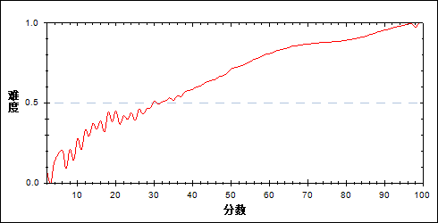

图 54 第19题分组难度曲线图

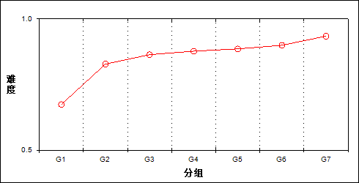

表 56 第19题分组分析表

| 分值 | G1 | G2 | G3 | G4 | G5 | G6 | G7 | 人数 | 比率(%) | 平均值 |
| --- | --- | --- | --- | --- | --- | --- | --- | --- | --- | --- |
| 0.00 | 14 | 0 | 0 | 0 | 0 | 0 | 0 | 14 | 0.02 | 20.43 |
| 2.00 | 16 | 0 | 0 | 0 | 0 | 0 | 0 | 16 | 0.02 | 12.31 |
| 4.00 | 49 | 0 | 0 | 0 | 0 | 0 | 0 | 49 | 0.06 | 13.27 |
| 6.00 | 99 | 0 | 0 | 0 | 0 | 0 | 0 | 99 | 0.12 | 17.94 |
| 8.00 | 170 | 0 | 0 | 0 | 0 | 0 | 0 | 170 | 0.20 | 21.67 |
| 10.00 | 278 | 0 | 0 | 0 | 0 | 0 | 0 | 278 | 0.33 | 27.54 |
| 12.00 | 490 | 1 | 0 | 0 | 0 | 0 | 0 | 491 | 0.58 | 33.15 |
| 14.00 | 784 | 4 | 0 | 1 | 0 | 0 | 0 | 789 | 0.93 | 37.48 |
| 16.00 | 1319 | 30 | 0 | 0 | 0 | 0 | 0 | 1349 | 1.60 | 42.85 |
| 18.00 | 2013 | 232 | 25 | 12 | 2 | 0 | 0 | 2284 | 2.71 | 48.89 |
| 20.00 | 2721 | 1190 | 279 | 104 | 21 | 9 | 1 | 4325 | 5.12 | 55.57 |
| 22.00 | 2545 | 3623 | 1864 | 1026 | 516 | 229 | 38 | 9841 | 11.66 | 63.36 |
| 24.00 | 1315 | 5131 | 6440 | 6609 | 6591 | 5332 | 2460 | 33878 | 40.13 | 73.02 |
| 26.00 | 232 | 1755 | 3243 | 3972 | 4434 | 5526 | 6034 | 25196 | 29.84 | 77.57 |
| 28.00 | 17 | 96 | 211 | 337 | 497 | 965 | 3528 | 5651 | 6.69 | 84.38 |
| 合计 | 12062 | 12062 | 12062 | 12061 | 12061 | 12061 | 12061 | 84430 | 100.00 | - |
| 得分率 | 0.67 | 0.83 | 0.86 | 0.88 | 0.89 | 0.90 | 0.93 | - | - | - |

* + 1. 第20题

表 57 第20题分析表

|  |  |  |  |  |  |  |  |  |
| --- | --- | --- | --- | --- | --- | --- | --- | --- |
| 满分值 | 最大值 | 最小值 | 平均值 | 标准差 | 差异系数 | 难度 | 相关系数 | 鉴别指数 |
| 12 | 12.0 | 0.0 | 5.60 | 2.21 | 0.39 | 0.47 | 0.59 | 0.28 |

图 55 第20题难度曲线图

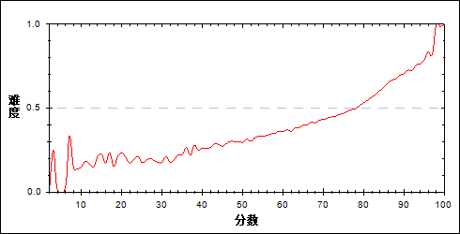

图 56 第20题分组难度曲线图

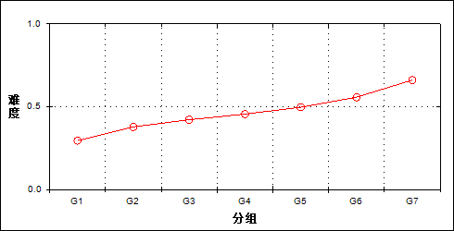

表 58 第20题分组分析表

| 分值 | G1 | G2 | G3 | G4 | G5 | G6 | G7 | 人数 | 比率(%) | 平均值 |
| --- | --- | --- | --- | --- | --- | --- | --- | --- | --- | --- |
| 0.00 | 1514 | 287 | 180 | 108 | 25 | 8 | 0 | 2122 | 2.51 | 46.24 |
| 2.00 | 2549 | 1241 | 627 | 361 | 147 | 24 | 1 | 4950 | 5.86 | 56.25 |
| 3.00 | 1134 | 1642 | 1616 | 1489 | 1193 | 473 | 103 | 7650 | 9.06 | 67.28 |
| 4.00 | 3527 | 2907 | 1739 | 992 | 409 | 136 | 13 | 9723 | 11.52 | 60.44 |
| 5.00 | 799 | 2169 | 2635 | 2512 | 1937 | 1029 | 239 | 11320 | 13.41 | 70.30 |
| 6.00 | 2007 | 2600 | 3489 | 4374 | 5502 | 6092 | 3821 | 27885 | 33.03 | 74.35 |
| 7.00 | 218 | 703 | 820 | 755 | 606 | 442 | 174 | 3718 | 4.40 | 71.21 |
| 8.00 | 246 | 353 | 568 | 685 | 895 | 1121 | 956 | 4824 | 5.71 | 75.85 |
| 9.00 | 62 | 140 | 343 | 697 | 1238 | 2575 | 6101 | 11156 | 13.21 | 83.21 |
| 10.00 | 4 | 12 | 29 | 56 | 54 | 71 | 103 | 329 | 0.39 | 78.83 |
| 11.00 | 1 | 6 | 14 | 26 | 40 | 71 | 237 | 395 | 0.47 | 84.00 |
| 12.00 | 1 | 2 | 2 | 6 | 15 | 19 | 313 | 358 | 0.42 | 89.77 |
| 合计 | 12062 | 12062 | 12062 | 12061 | 12061 | 12061 | 12061 | 84430 | 100.00 | - |
| 得分率 | 0.30 | 0.38 | 0.42 | 0.46 | 0.50 | 0.56 | 0.66 | - | - | - |

* + 1. 第21题

表 59 第21题分析表

|  |  |  |  |  |  |  |  |  |
| --- | --- | --- | --- | --- | --- | --- | --- | --- |
| 满分值 | 最大值 | 最小值 | 平均值 | 标准差 | 差异系数 | 难度 | 相关系数 | 鉴别指数 |
| 12 | 12.0 | 0.0 | 9.58 | 1.59 | 0.17 | 0.80 | 0.70 | 0.16 |

图 57 第21题难度曲线图

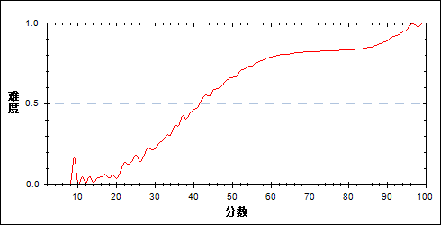

图 58 第21题分组难度曲线图

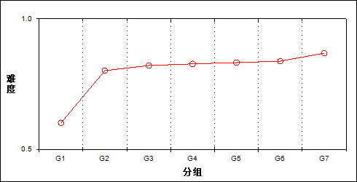

表 60 第21题分组分析表

| 分值 | G1 | G2 | G3 | G4 | G5 | G6 | G7 | 人数 | 比率(%) | 平均值 |
| --- | --- | --- | --- | --- | --- | --- | --- | --- | --- | --- |
| 0.00 | 736 | 0 | 0 | 0 | 0 | 0 | 0 | 736 | 0.87 | 22.40 |
| 2.00 | 554 | 0 | 0 | 0 | 0 | 0 | 0 | 554 | 0.66 | 32.60 |
| 4.00 | 954 | 2 | 2 | 0 | 0 | 0 | 0 | 958 | 1.13 | 38.87 |
| 6.00 | 2081 | 132 | 23 | 16 | 6 | 1 | 2 | 2261 | 2.68 | 46.92 |
| 8.00 | 3900 | 2090 | 983 | 616 | 351 | 215 | 68 | 8223 | 9.74 | 59.42 |
| 10.00 | 3804 | 9761 | 10903 | 11211 | 11413 | 11303 | 9365 | 67760 | 80.26 | 73.75 |
| 12.00 | 33 | 77 | 151 | 218 | 291 | 542 | 2626 | 3938 | 4.66 | 84.88 |
| 合计 | 12062 | 12062 | 12062 | 12061 | 12061 | 12061 | 12061 | 84430 | 100.00 | - |
| 得分率 | 0.60 | 0.80 | 0.82 | 0.83 | 0.83 | 0.84 | 0.87 | - | - | - |

* + 1. 第21_1题

表 61 第21_1题分析表

|  |  |  |  |  |  |  |  |  |
| --- | --- | --- | --- | --- | --- | --- | --- | --- |
| 满分值 | 最大值 | 最小值 | 平均值 | 标准差 | 差异系数 | 难度 | 相关系数 | 鉴别指数 |
| 2 | 2.0 | 0.0 | 1.91 | 0.42 | 0.22 | 0.95 | 0.49 | 0.16 |

图 59 第21_1题难度曲线图

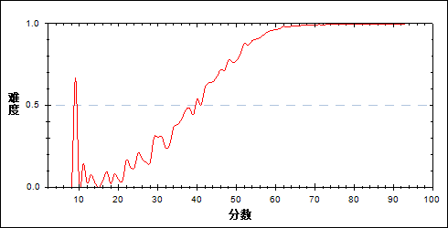

图 60 第21_1题分组难度曲线图

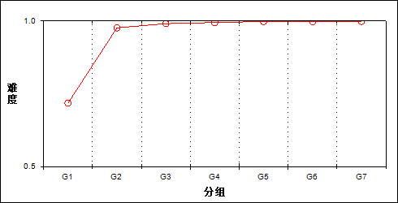

表 62 第21_1题分组分析表

| 分值 | G1 | G2 | G3 | G4 | G5 | G6 | G7 | 人数 | 比率(%) | 平均值 |
| --- | --- | --- | --- | --- | --- | --- | --- | --- | --- | --- |
| 0.00 | 3404 | 278 | 108 | 60 | 20 | 21 | 9 | 3900 | 4.62 | 41.86 |
| 2.00 | 8658 | 11784 | 11954 | 12001 | 12041 | 12040 | 12052 | 80530 | 95.38 | 72.46 |
| 合计 | 12062 | 12062 | 12062 | 12061 | 12061 | 12061 | 12061 | 84430 | 100.00 | - |
| 得分率 | 0.72 | 0.98 | 0.99 | 1.00 | 1.00 | 1.00 | 1.00 | - | - | - |

* + 1. 第21_2题

表 63 第21_2题分析表

|  |  |  |  |  |  |  |  |  |
| --- | --- | --- | --- | --- | --- | --- | --- | --- |
| 满分值 | 最大值 | 最小值 | 平均值 | 标准差 | 差异系数 | 难度 | 相关系数 | 鉴别指数 |
| 2 | 2.0 | 0.0 | 1.96 | 0.29 | 0.15 | 0.98 | 0.39 | 0.07 |

图 61 第21_2题难度曲线图

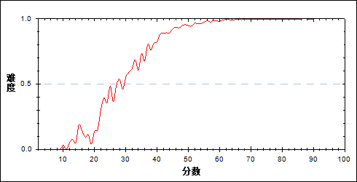

图 62 第21_2题分组难度曲线图

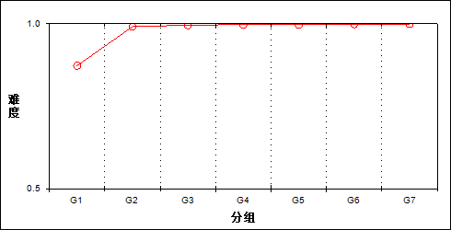

表 64 第21_2题分组分析表

| 分值 | G1 | G2 | G3 | G4 | G5 | G6 | G7 | 人数 | 比率(%) | 平均值 |
| --- | --- | --- | --- | --- | --- | --- | --- | --- | --- | --- |
| 0.00 | 1531 | 102 | 49 | 26 | 29 | 10 | 5 | 1752 | 2.08 | 36.50 |
| 2.00 | 10531 | 11960 | 12013 | 12035 | 12032 | 12051 | 12056 | 82678 | 97.92 | 71.78 |
| 合计 | 12062 | 12062 | 12062 | 12061 | 12061 | 12061 | 12061 | 84430 | 100.00 | - |
| 得分率 | 0.87 | 0.99 | 1.00 | 1.00 | 1.00 | 1.00 | 1.00 | - | - | - |

* + 1. 第21_3题

表 65 第21_3题分析表

|  |  |  |  |  |  |  |  |  |
| --- | --- | --- | --- | --- | --- | --- | --- | --- |
| 满分值 | 最大值 | 最小值 | 平均值 | 标准差 | 差异系数 | 难度 | 相关系数 | 鉴别指数 |
| 2 | 2.0 | 0.0 | 1.95 | 0.30 | 0.15 | 0.98 | 0.45 | 0.08 |

图 63 第21_3题难度曲线图

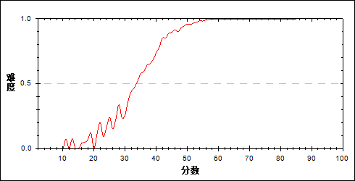

图 64 第21_3题分组难度曲线图

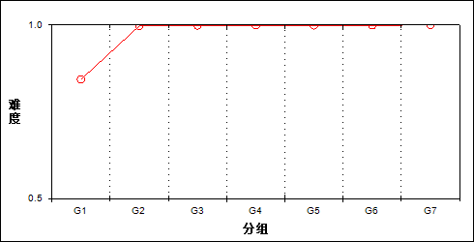

表 66 第21_3题分组分析表

| 分值 | G1 | G2 | G3 | G4 | G5 | G6 | G7 | 人数 | 比率(%) | 平均值 |
| --- | --- | --- | --- | --- | --- | --- | --- | --- | --- | --- |
| 0.00 | 1888 | 31 | 11 | 4 | 6 | 5 | 0 | 1945 | 2.30 | 32.53 |
| 2.00 | 10174 | 12031 | 12051 | 12057 | 12055 | 12056 | 12061 | 82485 | 97.70 | 71.95 |
| 合计 | 12062 | 12062 | 12062 | 12061 | 12061 | 12061 | 12061 | 84430 | 100.00 | - |
| 得分率 | 0.84 | 1.00 | 1.00 | 1.00 | 1.00 | 1.00 | 1.00 | - | - | - |

* + 1. 第21_4题

表 67 第21_4题分析表

|  |  |  |  |  |  |  |  |  |
| --- | --- | --- | --- | --- | --- | --- | --- | --- |
| 满分值 | 最大值 | 最小值 | 平均值 | 标准差 | 差异系数 | 难度 | 相关系数 | 鉴别指数 |
| 2 | 2.0 | 0.0 | 1.82 | 0.57 | 0.31 | 0.91 | 0.48 | 0.26 |

图 65 第21_4题难度曲线图

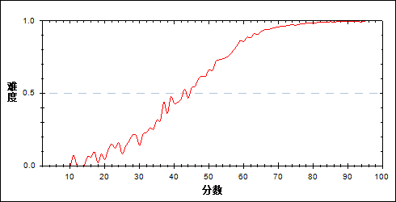

图 66 第21_4题分组难度曲线图

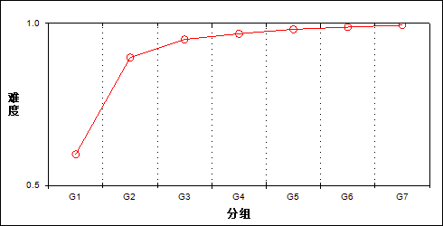

表 68 第21_4题分组分析表

| 分值 | G1 | G2 | G3 | G4 | G5 | G6 | G7 | 人数 | 比率(%) | 平均值 |
| --- | --- | --- | --- | --- | --- | --- | --- | --- | --- | --- |
| 0.00 | 4872 | 1270 | 596 | 382 | 217 | 135 | 65 | 7537 | 8.93 | 51.02 |
| 2.00 | 7190 | 10792 | 11466 | 11679 | 11844 | 11926 | 11996 | 76893 | 91.07 | 73.01 |
| 合计 | 12062 | 12062 | 12062 | 12061 | 12061 | 12061 | 12061 | 84430 | 100.00 | - |
| 得分率 | 0.60 | 0.89 | 0.95 | 0.97 | 0.98 | 0.99 | 0.99 | - | - | - |

* + 1. 第21_5题

表 69 第21_5题分析表

|  |  |  |  |  |  |  |  |  |
| --- | --- | --- | --- | --- | --- | --- | --- | --- |
| 满分值 | 最大值 | 最小值 | 平均值 | 标准差 | 差异系数 | 难度 | 相关系数 | 鉴别指数 |
| 2 | 2.0 | 0.0 | 1.84 | 0.54 | 0.29 | 0.92 | 0.55 | 0.25 |

图 67 第21_5题难度曲线图

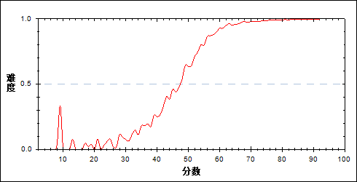

图 68 第21_5题分组难度曲线图

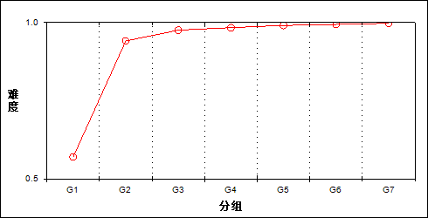

表 70 第21_5题分组分析表

| 分值 | G1 | G2 | G3 | G4 | G5 | G6 | G7 | 人数 | 比率(%) | 平均值 |
| --- | --- | --- | --- | --- | --- | --- | --- | --- | --- | --- |
| 0.00 | 5189 | 707 | 291 | 195 | 107 | 70 | 26 | 6585 | 7.80 | 46.42 |
| 2.00 | 6873 | 11355 | 11771 | 11866 | 11954 | 11991 | 12035 | 77845 | 92.20 | 73.13 |
| 合计 | 12062 | 12062 | 12062 | 12061 | 12061 | 12061 | 12061 | 84430 | 100.00 | - |
| 得分率 | 0.57 | 0.94 | 0.98 | 0.98 | 0.99 | 0.99 | 1.00 | - | - | - |

* + 1. 第21_6题

表 71 第21_6题分析表

|  |  |  |  |  |  |  |  |  |
| --- | --- | --- | --- | --- | --- | --- | --- | --- |
| 满分值 | 最大值 | 最小值 | 平均值 | 标准差 | 差异系数 | 难度 | 相关系数 | 鉴别指数 |
| 2 | 2.0 | 0.0 | 0.10 | 0.43 | 4.40 | 0.05 | 0.22 | 0.13 |

图 69 第21_6题难度曲线图

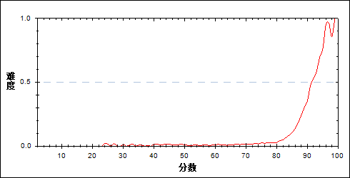

图 70 第21_6题分组难度曲线图

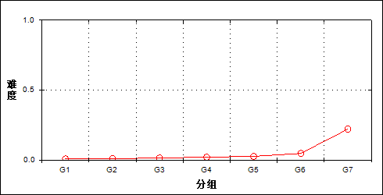

表 72 第21_6题分组分析表

| 分值 | G1 | G2 | G3 | G4 | G5 | G6 | G7 | 人数 | 比率(%) | 平均值 |
| --- | --- | --- | --- | --- | --- | --- | --- | --- | --- | --- |
| 0.00 | 11965 | 11957 | 11891 | 11824 | 11754 | 11495 | 9402 | 80288 | 95.09 | 70.38 |
| 2.00 | 97 | 105 | 171 | 237 | 307 | 566 | 2659 | 4142 | 4.91 | 83.95 |
| 合计 | 12062 | 12062 | 12062 | 12061 | 12061 | 12061 | 12061 | 84430 | 100.00 | - |
| 得分率 | 0.01 | 0.01 | 0.01 | 0.02 | 0.03 | 0.05 | 0.22 | - | - | - |

* + 1. 第22题

表 73 第22题分析表

|  |  |  |  |  |  |  |  |  |
| --- | --- | --- | --- | --- | --- | --- | --- | --- |
| 满分值 | 最大值 | 最小值 | 平均值 | 标准差 | 差异系数 | 难度 | 相关系数 | 鉴别指数 |
| 15 | 15.0 | 0.0 | 14.19 | 1.67 | 0.12 | 0.95 | 0.71 | 0.14 |

图 71 第22题难度曲线图

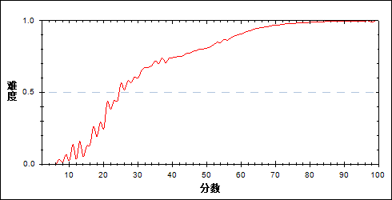

图 72 第22题分组难度曲线图

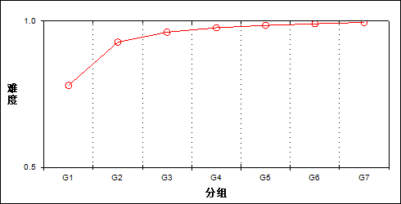

表 74 第22题分组分析表

| 分值 | G1 | G2 | G3 | G4 | G5 | G6 | G7 | 人数 | 比率(%) | 平均值 |
| --- | --- | --- | --- | --- | --- | --- | --- | --- | --- | --- |
| 0.00 | 282 | 0 | 0 | 0 | 0 | 0 | 0 | 282 | 0.33 | 14.31 |
| 1.00 | 17 | 0 | 0 | 0 | 0 | 0 | 0 | 17 | 0.02 | 18.94 |
| 2.00 | 62 | 0 | 0 | 0 | 0 | 0 | 0 | 62 | 0.07 | 19.02 |
| 3.00 | 24 | 0 | 0 | 0 | 0 | 0 | 0 | 24 | 0.03 | 20.46 |
| 4.00 | 57 | 0 | 0 | 0 | 0 | 0 | 0 | 57 | 0.07 | 24.35 |
| 5.00 | 39 | 0 | 0 | 0 | 0 | 0 | 0 | 39 | 0.05 | 26.21 |
| 6.00 | 95 | 0 | 0 | 0 | 0 | 0 | 0 | 95 | 0.11 | 27.65 |
| 7.00 | 100 | 0 | 1 | 0 | 0 | 0 | 0 | 101 | 0.12 | 32.50 |
| 8.00 | 287 | 8 | 0 | 0 | 0 | 0 | 0 | 295 | 0.35 | 36.68 |
| 9.00 | 420 | 13 | 5 | 0 | 1 | 0 | 0 | 439 | 0.52 | 40.11 |
| 10.00 | 1232 | 137 | 28 | 9 | 2 | 1 | 0 | 1409 | 1.67 | 45.81 |
| 11.00 | 1736 | 379 | 118 | 30 | 15 | 8 | 4 | 2290 | 2.71 | 50.60 |
| 12.00 | 2506 | 1030 | 366 | 194 | 58 | 25 | 4 | 4183 | 4.95 | 55.43 |
| 13.00 | 2384 | 2512 | 1595 | 1051 | 738 | 437 | 179 | 8896 | 10.54 | 64.28 |
| 14.00 | 1614 | 2552 | 1844 | 1228 | 889 | 620 | 394 | 9141 | 10.83 | 66.96 |
| 15.00 | 1207 | 5431 | 8105 | 9549 | 10358 | 10970 | 11480 | 57100 | 67.63 | 76.35 |
| 合计 | 12062 | 12062 | 12062 | 12061 | 12061 | 12061 | 12061 | 84430 | 100.00 | - |
| 得分率 | 0.78 | 0.93 | 0.96 | 0.98 | 0.99 | 0.99 | 1.00 | - | - | - |

* + 1. 第22_1题

表 75 第22_1题分析表

|  |  |  |  |  |  |  |  |  |
| --- | --- | --- | --- | --- | --- | --- | --- | --- |
| 满分值 | 最大值 | 最小值 | 平均值 | 标准差 | 差异系数 | 难度 | 相关系数 | 鉴别指数 |
| 2 | 2.0 | 0.0 | 1.96 | 0.29 | 0.15 | 0.98 | 0.27 | 0.05 |

图 73 第22_1题难度曲线图

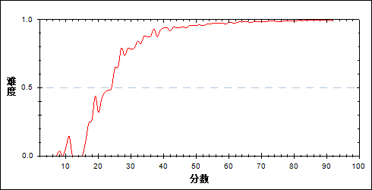

图 74 第22_1题分组难度曲线图

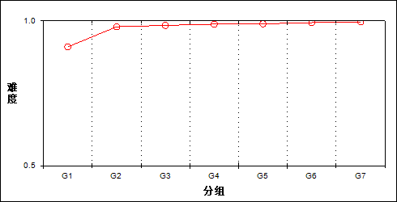

表 76 第22_1题分组分析表

| 分值 | G1 | G2 | G3 | G4 | G5 | G6 | G7 | 人数 | 比率(%) | 平均值 |
| --- | --- | --- | --- | --- | --- | --- | --- | --- | --- | --- |
| 0.00 | 1078 | 241 | 185 | 133 | 118 | 69 | 36 | 1860 | 2.20 | 47.88 |
| 2.00 | 10984 | 11821 | 11877 | 11928 | 11943 | 11992 | 12025 | 82570 | 97.80 | 71.57 |
| 合计 | 12062 | 12062 | 12062 | 12061 | 12061 | 12061 | 12061 | 84430 | 100.00 | - |
| 得分率 | 0.91 | 0.98 | 0.98 | 0.99 | 0.99 | 0.99 | 1.00 | - | - | - |

* + 1. 第22_2题

表 77 第22_2题分析表

|  |  |  |  |  |  |  |  |  |
| --- | --- | --- | --- | --- | --- | --- | --- | --- |
| 满分值 | 最大值 | 最小值 | 平均值 | 标准差 | 差异系数 | 难度 | 相关系数 | 鉴别指数 |
| 2 | 2.0 | 0.0 | 1.98 | 0.22 | 0.11 | 0.99 | 0.35 | 0.04 |

图 75 第22_2题难度曲线图

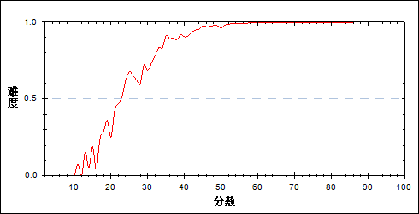

图 76 第22_2题分组难度曲线图

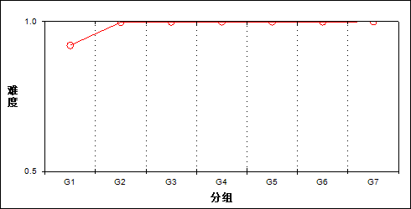

表 78 第22_2题分组分析表

| 分值 | G1 | G2 | G3 | G4 | G5 | G6 | G7 | 人数 | 比率(%) | 平均值 |
| --- | --- | --- | --- | --- | --- | --- | --- | --- | --- | --- |
| 0.00 | 953 | 26 | 10 | 6 | 8 | 8 | 1 | 1012 | 1.20 | 30.02 |
| 2.00 | 11109 | 12036 | 12052 | 12055 | 12053 | 12053 | 12060 | 83418 | 98.80 | 71.54 |
| 合计 | 12062 | 12062 | 12062 | 12061 | 12061 | 12061 | 12061 | 84430 | 100.00 | - |
| 得分率 | 0.92 | 1.00 | 1.00 | 1.00 | 1.00 | 1.00 | 1.00 | - | - | - |

* + 1. 第22_3题

表 79 第22_3题分析表

|  |  |  |  |  |  |  |  |  |
| --- | --- | --- | --- | --- | --- | --- | --- | --- |
| 满分值 | 最大值 | 最小值 | 平均值 | 标准差 | 差异系数 | 难度 | 相关系数 | 鉴别指数 |
| 2 | 2.0 | 0.0 | 1.97 | 0.25 | 0.13 | 0.98 | 0.29 | 0.04 |

图 77 第22_3题难度曲线图

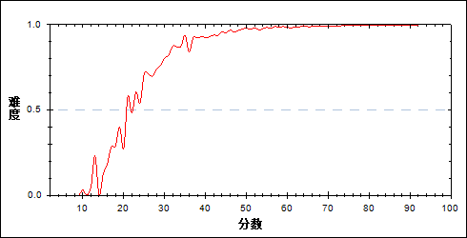

图 78 第22_3题分组难度曲线图

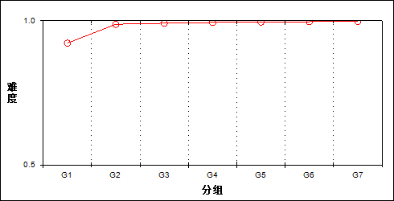

表 80 第22_3题分组分析表

| 分值 | G1 | G2 | G3 | G4 | G5 | G6 | G7 | 人数 | 比率(%) | 平均值 |
| --- | --- | --- | --- | --- | --- | --- | --- | --- | --- | --- |
| 0.00 | 932 | 143 | 99 | 69 | 49 | 34 | 15 | 1341 | 1.59 | 41.65 |
| 2.00 | 11130 | 11919 | 11963 | 11992 | 12012 | 12027 | 12046 | 83089 | 98.41 | 71.52 |
| 合计 | 12062 | 12062 | 12062 | 12061 | 12061 | 12061 | 12061 | 84430 | 100.00 | - |
| 得分率 | 0.92 | 0.99 | 0.99 | 0.99 | 1.00 | 1.00 | 1.00 | - | - | - |

* + 1. 第22_4题

表 81 第22_4题分析表

|  |  |  |  |  |  |  |  |  |
| --- | --- | --- | --- | --- | --- | --- | --- | --- |
| 满分值 | 最大值 | 最小值 | 平均值 | 标准差 | 差异系数 | 难度 | 相关系数 | 鉴别指数 |
| 2 | 2.0 | 0.0 | 1.96 | 0.28 | 0.14 | 0.98 | 0.29 | 0.06 |

图 79 第22_4题难度曲线图

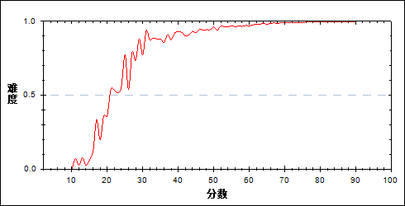

图 80 第22_4题分组难度曲线图

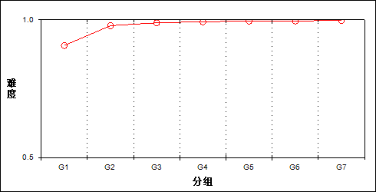

表 82 第22_4题分组分析表

| 分值 | G1 | G2 | G3 | G4 | G5 | G6 | G7 | 人数 | 比率(%) | 平均值 |
| --- | --- | --- | --- | --- | --- | --- | --- | --- | --- | --- |
| 0.00 | 1123 | 252 | 127 | 83 | 49 | 46 | 16 | 1696 | 2.01 | 44.91 |
| 2.00 | 10939 | 11810 | 11935 | 11978 | 12012 | 12015 | 12045 | 82734 | 97.99 | 71.58 |
| 合计 | 12062 | 12062 | 12062 | 12061 | 12061 | 12061 | 12061 | 84430 | 100.00 | - |
| 得分率 | 0.91 | 0.98 | 0.99 | 0.99 | 1.00 | 1.00 | 1.00 | - | - | - |

* + 1. 第22_5题

表 83 第22_5题分析表

|  |  |  |  |  |  |  |  |  |
| --- | --- | --- | --- | --- | --- | --- | --- | --- |
| 满分值 | 最大值 | 最小值 | 平均值 | 标准差 | 差异系数 | 难度 | 相关系数 | 鉴别指数 |
| 2 | 2.0 | 0.0 | 1.73 | 0.68 | 0.39 | 0.87 | 0.49 | 0.35 |

图 81 第22_5题难度曲线图

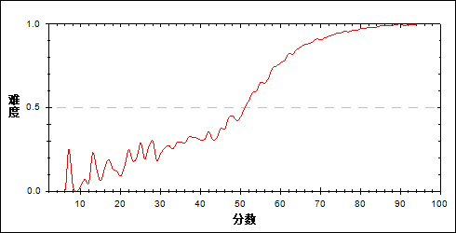

图 82 第22_5题分组难度曲线图

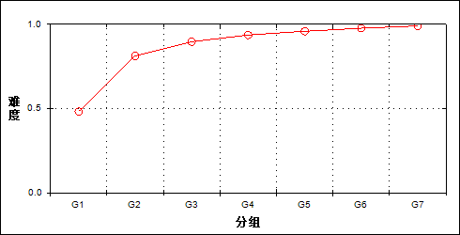

表 84 第22_5题分组分析表

| 分值 | G1 | G2 | G3 | G4 | G5 | G6 | G7 | 人数 | 比率(%) | 平均值 |
| --- | --- | --- | --- | --- | --- | --- | --- | --- | --- | --- |
| 0.00 | 6243 | 2257 | 1239 | 763 | 492 | 274 | 110 | 11378 | 13.48 | 54.89 |
| 2.00 | 5819 | 9805 | 10823 | 11298 | 11569 | 11787 | 11951 | 73052 | 86.52 | 73.56 |
| 合计 | 12062 | 12062 | 12062 | 12061 | 12061 | 12061 | 12061 | 84430 | 100.00 | - |
| 得分率 | 0.48 | 0.81 | 0.90 | 0.94 | 0.96 | 0.98 | 0.99 | - | - | - |

* + 1. 第22_6题

表 85 第22_6题分析表

|  |  |  |  |  |  |  |  |  |
| --- | --- | --- | --- | --- | --- | --- | --- | --- |
| 满分值 | 最大值 | 最小值 | 平均值 | 标准差 | 差异系数 | 难度 | 相关系数 | 鉴别指数 |
| 2 | 2.0 | 0.0 | 1.97 | 0.22 | 0.11 | 0.98 | 0.39 | 0.05 |

图 83 第22_6题难度曲线图

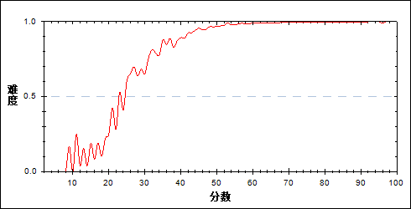

图 84 第22_6题分组难度曲线图

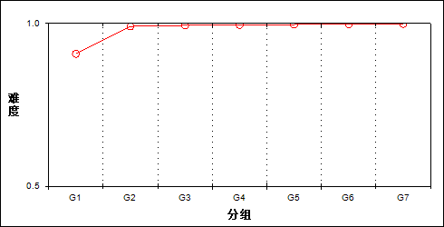

表 86 第22_6题分组分析表

| 分值 | G1 | G2 | G3 | G4 | G5 | G6 | G7 | 人数 | 比率(%) | 平均值 |
| --- | --- | --- | --- | --- | --- | --- | --- | --- | --- | --- |
| 0.00 | 621 | 3 | 1 | 0 | 1 | 0 | 0 | 626 | 0.74 | 21.87 |
| 1.00 | 1001 | 204 | 134 | 91 | 71 | 42 | 23 | 1566 | 1.85 | 50.61 |
| 2.00 | 10440 | 11855 | 11927 | 11970 | 11989 | 12019 | 12038 | 82238 | 97.40 | 71.81 |
| 合计 | 12062 | 12062 | 12062 | 12061 | 12061 | 12061 | 12061 | 84430 | 100.00 | - |
| 得分率 | 0.91 | 0.99 | 0.99 | 1.00 | 1.00 | 1.00 | 1.00 | - | - | - |

* + 1. 第22_7题

表 87 第22_7题分析表

|  |  |  |  |  |  |  |  |  |
| --- | --- | --- | --- | --- | --- | --- | --- | --- |
| 满分值 | 最大值 | 最小值 | 平均值 | 标准差 | 差异系数 | 难度 | 相关系数 | 鉴别指数 |
| 3 | 3.0 | 0.0 | 2.63 | 0.74 | 0.28 | 0.88 | 0.61 | 0.33 |

图 85 第22_7题难度曲线图

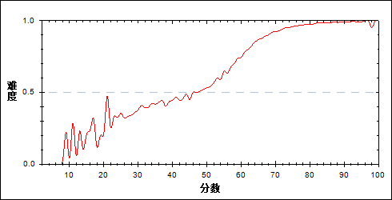

图 86 第22_7题分组难度曲线图

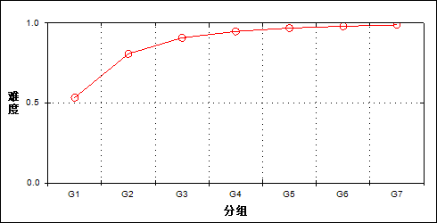

表 88 第22_7题分组分析表

| 分值 | G1 | G2 | G3 | G4 | G5 | G6 | G7 | 人数 | 比率(%) | 平均值 |
| --- | --- | --- | --- | --- | --- | --- | --- | --- | --- | --- |
| 0.00 | 2215 | 409 | 105 | 45 | 13 | 4 | 0 | 2791 | 3.31 | 45.00 |
| 1.00 | 3075 | 1238 | 476 | 215 | 97 | 42 | 13 | 5156 | 6.11 | 54.45 |
| 2.00 | 4071 | 3250 | 2059 | 1313 | 877 | 606 | 375 | 12551 | 14.87 | 62.43 |
| 3.00 | 2701 | 7165 | 9422 | 10488 | 11074 | 11409 | 11673 | 63932 | 75.72 | 75.21 |
| 合计 | 12062 | 12062 | 12062 | 12061 | 12061 | 12061 | 12061 | 84430 | 100.00 | - |
| 得分率 | 0.53 | 0.81 | 0.91 | 0.95 | 0.97 | 0.98 | 0.99 | - | - | - |

* + 1. 第23题

表 89 第23题分析表

|  |  |  |  |  |  |  |  |  |
| --- | --- | --- | --- | --- | --- | --- | --- | --- |
| 满分值 | 最大值 | 最小值 | 平均值 | 标准差 | 差异系数 | 难度 | 相关系数 | 鉴别指数 |
| 12 | 12.0 | 0.0 | 8.90 | 2.66 | 0.30 | 0.74 | 0.87 | 0.46 |

图 87 第23题难度曲线图

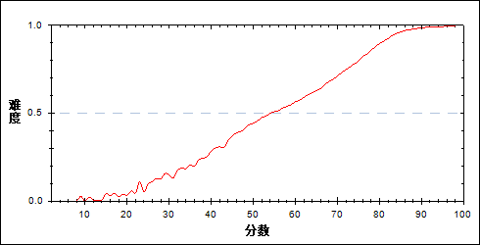

图 88 第23题分组难度曲线图

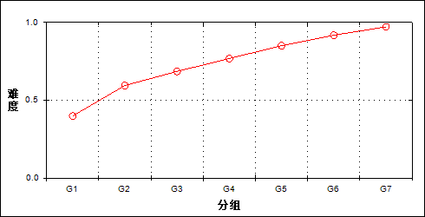

表 90 第23题分组分析表

| 分值 | G1 | G2 | G3 | G4 | G5 | G6 | G7 | 人数 | 比率(%) | 平均值 |
| --- | --- | --- | --- | --- | --- | --- | --- | --- | --- | --- |
| 0.00 | 932 | 0 | 0 | 0 | 0 | 0 | 0 | 932 | 1.10 | 25.10 |
| 1.00 | 277 | 0 | 0 | 0 | 0 | 0 | 0 | 277 | 0.33 | 34.95 |
| 2.00 | 881 | 3 | 0 | 0 | 0 | 0 | 0 | 884 | 1.05 | 37.31 |
| 3.00 | 843 | 18 | 1 | 0 | 0 | 0 | 0 | 862 | 1.02 | 42.99 |
| 4.00 | 1304 | 131 | 24 | 5 | 1 | 0 | 0 | 1465 | 1.74 | 47.93 |
| 5.00 | 2210 | 506 | 84 | 17 | 1 | 0 | 0 | 2818 | 3.34 | 51.85 |
| 6.00 | 3725 | 4603 | 1989 | 676 | 140 | 13 | 0 | 11146 | 13.20 | 60.83 |
| 7.00 | 742 | 1383 | 1045 | 566 | 186 | 38 | 1 | 3961 | 4.69 | 64.55 |
| 8.00 | 1023 | 3909 | 4492 | 3106 | 1403 | 366 | 44 | 14343 | 16.99 | 68.07 |
| 9.00 | 95 | 828 | 1664 | 1948 | 1416 | 700 | 126 | 6777 | 8.03 | 72.53 |
| 10.00 | 27 | 569 | 2051 | 3495 | 4056 | 3045 | 1235 | 14478 | 17.15 | 76.22 |
| 11.00 | 2 | 87 | 497 | 1217 | 1811 | 1881 | 1004 | 6499 | 7.70 | 78.43 |
| 12.00 | 1 | 25 | 215 | 1031 | 3047 | 6018 | 9651 | 19988 | 23.67 | 83.26 |
| 合计 | 12062 | 12062 | 12062 | 12061 | 12061 | 12061 | 12061 | 84430 | 100.00 | - |
| 得分率 | 0.40 | 0.59 | 0.69 | 0.77 | 0.85 | 0.92 | 0.97 | - | - | - |

* + 1. 第23_1题

表 91 第23_1题分析表

|  |  |  |  |  |  |  |  |  |
| --- | --- | --- | --- | --- | --- | --- | --- | --- |
| 满分值 | 最大值 | 最小值 | 平均值 | 标准差 | 差异系数 | 难度 | 相关系数 | 鉴别指数 |
| 1 | 1.0 | 0.0 | 0.93 | 0.25 | 0.27 | 0.93 | 0.52 | 0.22 |

图 89 第23_1题难度曲线图

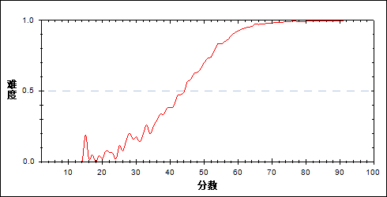

图 90 第23_1题分组难度曲线图

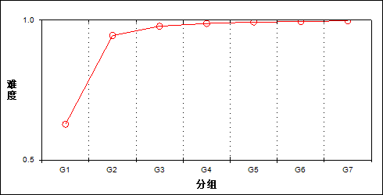

表 92 第23_1题分组分析表

| 分值 | G1 | G2 | G3 | G4 | G5 | G6 | G7 | 人数 | 比率(%) | 平均值 |
| --- | --- | --- | --- | --- | --- | --- | --- | --- | --- | --- |
| 0.00 | 4489 | 659 | 260 | 141 | 78 | 58 | 21 | 5706 | 6.76 | 45.92 |
| 1.00 | 7573 | 11403 | 11802 | 11920 | 11983 | 12003 | 12040 | 78724 | 93.24 | 72.87 |
| 合计 | 12062 | 12062 | 12062 | 12061 | 12061 | 12061 | 12061 | 84430 | 100.00 | - |
| 得分率 | 0.63 | 0.95 | 0.98 | 0.99 | 0.99 | 1.00 | 1.00 | - | - | - |

* + 1. 第23_2题

表 93 第23_2题分析表

|  |  |  |  |  |  |  |  |  |
| --- | --- | --- | --- | --- | --- | --- | --- | --- |
| 满分值 | 最大值 | 最小值 | 平均值 | 标准差 | 差异系数 | 难度 | 相关系数 | 鉴别指数 |
| 3 | 3.0 | 0.0 | 2.86 | 0.53 | 0.18 | 0.95 | 0.59 | 0.16 |

图 91 第23_2题难度曲线图

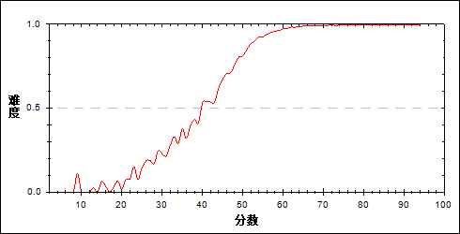

图 92 第23_2题分组难度曲线图

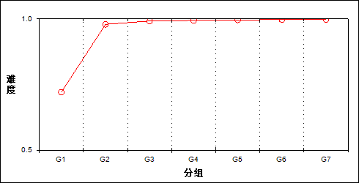

表 94 第23_2题分组分析表

| 分值 | G1 | G2 | G3 | G4 | G5 | G6 | G7 | 人数 | 比率(%) | 平均值 |
| --- | --- | --- | --- | --- | --- | --- | --- | --- | --- | --- |
| 0.00 | 1797 | 23 | 2 | 4 | 2 | 1 | 0 | 1829 | 2.17 | 32.00 |
| 1.00 | 956 | 101 | 39 | 32 | 21 | 13 | 9 | 1171 | 1.39 | 46.48 |
| 2.00 | 2796 | 471 | 198 | 120 | 76 | 56 | 50 | 3767 | 4.46 | 51.90 |
| 3.00 | 6513 | 11467 | 11823 | 11905 | 11962 | 11991 | 12002 | 77663 | 91.99 | 73.26 |
| 合计 | 12062 | 12062 | 12062 | 12061 | 12061 | 12061 | 12061 | 84430 | 100.00 | - |
| 得分率 | 0.72 | 0.98 | 0.99 | 0.99 | 1.00 | 1.00 | 1.00 | - | - | - |

* + 1. 第23_3题

表 95 第23_3题分析表

|  |  |  |  |  |  |  |  |  |
| --- | --- | --- | --- | --- | --- | --- | --- | --- |
| 满分值 | 最大值 | 最小值 | 平均值 | 标准差 | 差异系数 | 难度 | 相关系数 | 鉴别指数 |
| 2 | 2.0 | 0.0 | 1.93 | 0.36 | 0.18 | 0.97 | 0.42 | 0.11 |

图 93 第23_3题难度曲线图

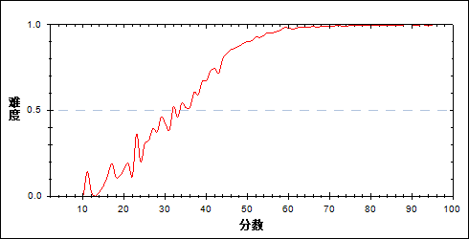

图 94 第23_3题分组难度曲线图

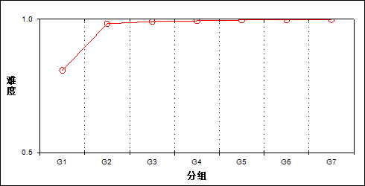

表 96 第23_3题分组分析表

| 分值 | G1 | G2 | G3 | G4 | G5 | G6 | G7 | 人数 | 比率(%) | 平均值 |
| --- | --- | --- | --- | --- | --- | --- | --- | --- | --- | --- |
| 0.00 | 2310 | 201 | 104 | 70 | 35 | 33 | 11 | 2764 | 3.27 | 40.94 |
| 2.00 | 9752 | 11861 | 11958 | 11991 | 12026 | 12028 | 12050 | 81666 | 96.73 | 72.06 |
| 合计 | 12062 | 12062 | 12062 | 12061 | 12061 | 12061 | 12061 | 84430 | 100.00 | - |
| 得分率 | 0.81 | 0.98 | 0.99 | 0.99 | 1.00 | 1.00 | 1.00 | - | - | - |

* + 1. 第23_4题

表 97 第23_4题分析表

|  |  |  |  |  |  |  |  |  |
| --- | --- | --- | --- | --- | --- | --- | --- | --- |
| 满分值 | 最大值 | 最小值 | 平均值 | 标准差 | 差异系数 | 难度 | 相关系数 | 鉴别指数 |
| 2 | 2.0 | 0.0 | 1.25 | 0.97 | 0.78 | 0.62 | 0.54 | 0.67 |

图 95 第23_4题难度曲线图

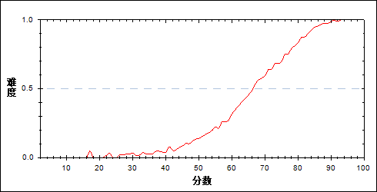

图 96 第23_4题分组难度曲线图

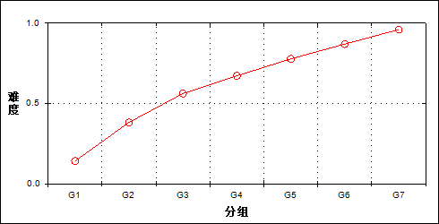

表 98 第23_4题分组分析表

| 分值 | G1 | G2 | G3 | G4 | G5 | G6 | G7 | 人数 | 比率(%) | 平均值 |
| --- | --- | --- | --- | --- | --- | --- | --- | --- | --- | --- |
| 0.00 | 10352 | 7453 | 5283 | 3953 | 2677 | 1566 | 474 | 31758 | 37.61 | 61.93 |
| 2.00 | 1710 | 4609 | 6779 | 8108 | 9384 | 10495 | 11587 | 52672 | 62.39 | 76.54 |
| 合计 | 12062 | 12062 | 12062 | 12061 | 12061 | 12061 | 12061 | 84430 | 100.00 | - |
| 得分率 | 0.14 | 0.38 | 0.56 | 0.67 | 0.78 | 0.87 | 0.96 | - | - | - |

* + 1. 第23_5题

表 99 第23_5题分析表

|  |  |  |  |  |  |  |  |  |
| --- | --- | --- | --- | --- | --- | --- | --- | --- |
| 满分值 | 最大值 | 最小值 | 平均值 | 标准差 | 差异系数 | 难度 | 相关系数 | 鉴别指数 |
| 1 | 1.0 | 0.0 | 0.53 | 0.50 | 0.95 | 0.53 | 0.60 | 0.80 |

图 97 第23_5题难度曲线图

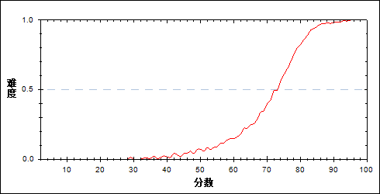

图 98 第23_5题分组难度曲线图

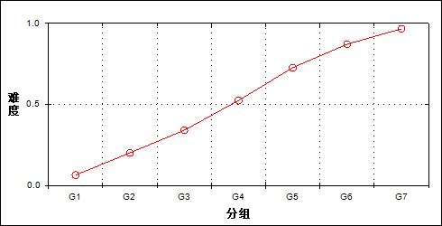

表 100 第23_5题分组分析表

| 分值 | G1 | G2 | G3 | G4 | G5 | G6 | G7 | 人数 | 比率(%) | 平均值 |
| --- | --- | --- | --- | --- | --- | --- | --- | --- | --- | --- |
| 0.00 | 11297 | 9642 | 7959 | 5738 | 3294 | 1544 | 400 | 39874 | 47.23 | 62.83 |
| 1.00 | 765 | 2420 | 4103 | 6323 | 8767 | 10517 | 11661 | 44556 | 52.77 | 78.39 |
| 合计 | 12062 | 12062 | 12062 | 12061 | 12061 | 12061 | 12061 | 84430 | 100.00 | - |
| 得分率 | 0.06 | 0.20 | 0.34 | 0.52 | 0.73 | 0.87 | 0.97 | - | - | - |

* + 1. 第23_6题

表 101 第23_6题分析表

|  |  |  |  |  |  |  |  |  |
| --- | --- | --- | --- | --- | --- | --- | --- | --- |
| 满分值 | 最大值 | 最小值 | 平均值 | 标准差 | 差异系数 | 难度 | 相关系数 | 鉴别指数 |
| 1 | 1.0 | 0.0 | 0.36 | 0.48 | 1.32 | 0.36 | 0.58 | 0.80 |

图 99 第23_6题难度曲线图

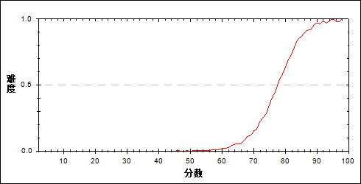

图 100 第23_6题分组难度曲线图

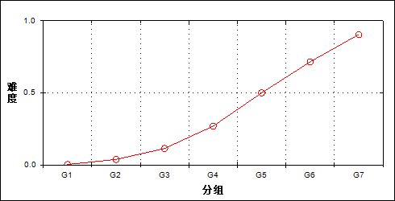

表 102 第23_6题分组分析表

| 分值 | G1 | G2 | G3 | G4 | G5 | G6 | G7 | 人数 | 比率(%) | 平均值 |
| --- | --- | --- | --- | --- | --- | --- | --- | --- | --- | --- |
| 0.00 | 12032 | 11607 | 10688 | 8817 | 6028 | 3432 | 1148 | 53752 | 63.66 | 65.30 |
| 1.00 | 30 | 455 | 1374 | 3244 | 6033 | 8629 | 10913 | 30678 | 36.34 | 81.12 |
| 合计 | 12062 | 12062 | 12062 | 12061 | 12061 | 12061 | 12061 | 84430 | 100.00 | - |
| 得分率 | 0.00 | 0.04 | 0.11 | 0.27 | 0.50 | 0.72 | 0.90 | - | - | - |

* + 1. 第23_7题

表 103 第23_7题分析表

|  |  |  |  |  |  |  |  |  |
| --- | --- | --- | --- | --- | --- | --- | --- | --- |
| 满分值 | 最大值 | 最小值 | 平均值 | 标准差 | 差异系数 | 难度 | 相关系数 | 鉴别指数 |
| 2 | 2.0 | 0.0 | 1.03 | 1.00 | 0.97 | 0.51 | 0.61 | 0.83 |

图 101 第23_7题难度曲线图

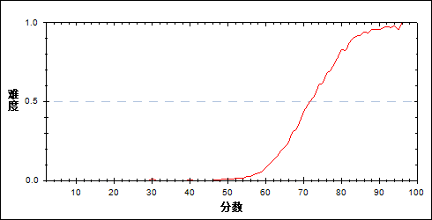

图 102 第23_7题分组难度曲线图

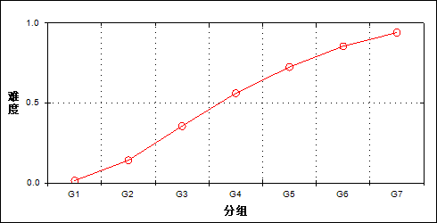

表 104 第23_7题分组分析表

| 分值 | G1 | G2 | G3 | G4 | G5 | G6 | G7 | 人数 | 比率(%) | 平均值 |
| --- | --- | --- | --- | --- | --- | --- | --- | --- | --- | --- |
| 0.00 | 11891 | 10351 | 7772 | 5291 | 3310 | 1743 | 713 | 41071 | 48.65 | 62.82 |
| 2.00 | 171 | 1711 | 4290 | 6770 | 8751 | 10318 | 11348 | 43359 | 51.35 | 78.83 |
| 合计 | 12062 | 12062 | 12062 | 12061 | 12061 | 12061 | 12061 | 84430 | 100.00 | - |
| 得分率 | 0.01 | 0.14 | 0.36 | 0.56 | 0.73 | 0.86 | 0.94 | - | - | - |

* + 1. 第24题

表 105 第24题分析表

|  |  |  |  |  |  |  |  |  |
| --- | --- | --- | --- | --- | --- | --- | --- | --- |
| 满分值 | 最大值 | 最小值 | 平均值 | 标准差 | 差异系数 | 难度 | 相关系数 | 鉴别指数 |
| 3 | 3.0 | 0.0 | 1.74 | 1.09 | 0.63 | 0.58 | 0.64 | 0.59 |

图 103 第24题难度曲线图

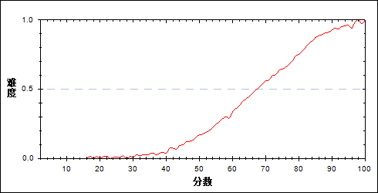

图 104 第24题分组难度曲线图

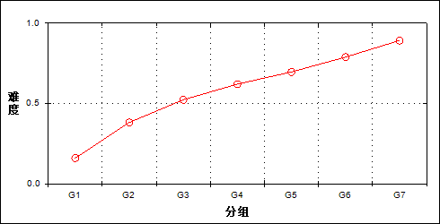

表 106 第24题分组分析表

| 分值 | G1 | G2 | G3 | G4 | G5 | G6 | G7 | 人数 | 比率(%) | 平均值 |
| --- | --- | --- | --- | --- | --- | --- | --- | --- | --- | --- |
| 0.00 | 8074 | 3712 | 1937 | 1131 | 704 | 309 | 84 | 15951 | 18.89 | 55.92 |
| 1.00 | 2395 | 3790 | 3360 | 2666 | 1976 | 1260 | 497 | 15944 | 18.88 | 67.96 |
| 2.00 | 1388 | 3653 | 4723 | 5009 | 4916 | 4182 | 2644 | 26515 | 31.40 | 73.27 |
| 3.00 | 205 | 907 | 2042 | 3255 | 4465 | 6310 | 8836 | 26020 | 30.82 | 79.93 |
| 合计 | 12062 | 12062 | 12062 | 12061 | 12061 | 12061 | 12061 | 84430 | 100.00 | - |
| 得分率 | 0.16 | 0.38 | 0.52 | 0.62 | 0.70 | 0.79 | 0.89 | - | - | - |

* + 1. 第24_1题

表 107 第24_1题分析表

|  |  |  |  |  |  |  |  |  |
| --- | --- | --- | --- | --- | --- | --- | --- | --- |
| 满分值 | 最大值 | 最小值 | 平均值 | 标准差 | 差异系数 | 难度 | 相关系数 | 鉴别指数 |
| 3 | 3.0 | 0.0 | 1.74 | 1.09 | 0.63 | 0.58 | 0.64 | 0.59 |

图 105 第24_1题难度曲线图



图 106 第24_1题分组难度曲线图



表 108 第24_1题分组分析表

| 分值 | G1 | G2 | G3 | G4 | G5 | G6 | G7 | 人数 | 比率(%) | 平均值 |
| --- | --- | --- | --- | --- | --- | --- | --- | --- | --- | --- |
| 0.00 | 8074 | 3712 | 1937 | 1131 | 704 | 309 | 84 | 15951 | 18.89 | 55.92 |
| 1.00 | 2395 | 3790 | 3360 | 2666 | 1976 | 1260 | 497 | 15944 | 18.88 | 67.96 |
| 2.00 | 1388 | 3653 | 4723 | 5009 | 4916 | 4182 | 2644 | 26515 | 31.40 | 73.27 |
| 3.00 | 205 | 907 | 2042 | 3255 | 4465 | 6310 | 8836 | 26020 | 30.82 | 79.93 |
| 合计 | 12062 | 12062 | 12062 | 12061 | 12061 | 12061 | 12061 | 84430 | 100.00 | - |
| 得分率 | 0.16 | 0.38 | 0.52 | 0.62 | 0.70 | 0.79 | 0.89 | - | - | - |

* + 1. 第25题

表 109 第25题分析表

|  |  |  |  |  |  |  |  |  |
| --- | --- | --- | --- | --- | --- | --- | --- | --- |
| 满分值 | 最大值 | 最小值 | 平均值 | 标准差 | 差异系数 | 难度 | 相关系数 | 鉴别指数 |
| 5 | 5.0 | 0.0 | 2.32 | 1.48 | 0.64 | 0.46 | 0.66 | 0.50 |

图 107 第25题难度曲线图

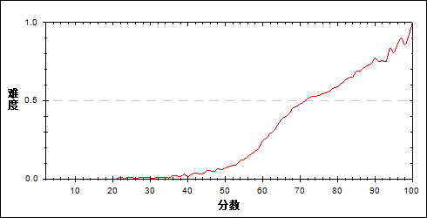

图 108 第25题分组难度曲线图

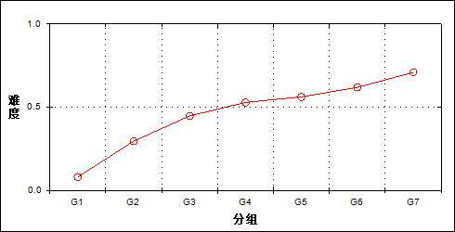

表 110 第25题分组分析表

| 分值 | G1 | G2 | G3 | G4 | G5 | G6 | G7 | 人数 | 比率(%) | 平均值 |
| --- | --- | --- | --- | --- | --- | --- | --- | --- | --- | --- |
| 0.00 | 9010 | 3349 | 1145 | 594 | 422 | 233 | 82 | 14835 | 17.57 | 53.61 |
| 1.00 | 1745 | 2924 | 2037 | 1396 | 1125 | 735 | 378 | 10340 | 12.25 | 67.06 |
| 2.00 | 904 | 3076 | 3385 | 2859 | 2698 | 2209 | 1479 | 16610 | 19.67 | 72.22 |
| 3.00 | 350 | 2112 | 3879 | 4330 | 4303 | 4275 | 3664 | 22913 | 27.14 | 75.69 |
| 4.00 | 52 | 586 | 1550 | 2653 | 3101 | 3676 | 3825 | 15443 | 18.29 | 78.52 |
| 5.00 | 1 | 15 | 66 | 229 | 412 | 933 | 2633 | 4289 | 5.08 | 84.63 |
| 合计 | 12062 | 12062 | 12062 | 12061 | 12061 | 12061 | 12061 | 84430 | 100.00 | - |
| 得分率 | 0.08 | 0.30 | 0.45 | 0.53 | 0.56 | 0.62 | 0.71 | - | - | - |

* + 1. 第25_1题

表 111 第25_1题分析表

|  |  |  |  |  |  |  |  |  |
| --- | --- | --- | --- | --- | --- | --- | --- | --- |
| 满分值 | 最大值 | 最小值 | 平均值 | 标准差 | 差异系数 | 难度 | 相关系数 | 鉴别指数 |
| 5 | 5.0 | 0.0 | 2.32 | 1.48 | 0.64 | 0.46 | 0.66 | 0.50 |

图 109 第25_1题难度曲线图



图 110 第25_1题分组难度曲线图



表 112 第25_1题分组分析表

| 分值 | G1 | G2 | G3 | G4 | G5 | G6 | G7 | 人数 | 比率(%) | 平均值 |
| --- | --- | --- | --- | --- | --- | --- | --- | --- | --- | --- |
| 0.00 | 9010 | 3349 | 1145 | 594 | 422 | 233 | 82 | 14835 | 17.57 | 53.61 |
| 1.00 | 1745 | 2924 | 2037 | 1396 | 1125 | 735 | 378 | 10340 | 12.25 | 67.06 |
| 2.00 | 904 | 3076 | 3385 | 2859 | 2698 | 2209 | 1479 | 16610 | 19.67 | 72.22 |
| 3.00 | 350 | 2112 | 3879 | 4330 | 4303 | 4275 | 3664 | 22913 | 27.14 | 75.69 |
| 4.00 | 52 | 586 | 1550 | 2653 | 3101 | 3676 | 3825 | 15443 | 18.29 | 78.52 |
| 5.00 | 1 | 15 | 66 | 229 | 412 | 933 | 2633 | 4289 | 5.08 | 84.63 |
| 合计 | 12062 | 12062 | 12062 | 12061 | 12061 | 12061 | 12061 | 84430 | 100.00 | - |
| 得分率 | 0.08 | 0.30 | 0.45 | 0.53 | 0.56 | 0.62 | 0.71 | - | - | - |

* + 1. 第26题

表 113 第26题分析表

|  |  |  |  |  |  |  |  |  |
| --- | --- | --- | --- | --- | --- | --- | --- | --- |
| 满分值 | 最大值 | 最小值 | 平均值 | 标准差 | 差异系数 | 难度 | 相关系数 | 鉴别指数 |
| 6 | 6.0 | 0.0 | 3.25 | 2.46 | 0.76 | 0.54 | 0.79 | 0.87 |

图 111 第26题难度曲线图

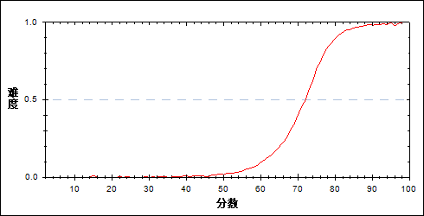

图 112 第26题分组难度曲线图

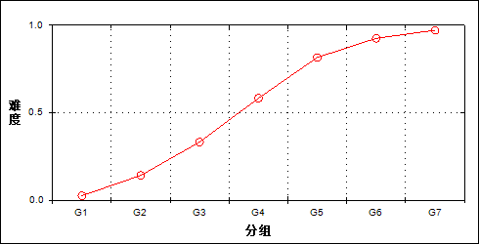

表 114 第26题分组分析表

| 分值 | G1 | G2 | G3 | G4 | G5 | G6 | G7 | 人数 | 比率(%) | 平均值 |
| --- | --- | --- | --- | --- | --- | --- | --- | --- | --- | --- |
| 0.00 | 10533 | 5189 | 1474 | 253 | 24 | 5 | 0 | 17478 | 20.70 | 53.08 |
| 1.00 | 1286 | 4697 | 4382 | 2016 | 396 | 61 | 8 | 12846 | 15.21 | 65.74 |
| 2.00 | 193 | 1457 | 2907 | 2303 | 889 | 191 | 34 | 7974 | 9.44 | 69.77 |
| 3.00 | 43 | 462 | 1376 | 1777 | 1035 | 364 | 78 | 5135 | 6.08 | 72.53 |
| 4.00 | 2 | 117 | 614 | 1226 | 1117 | 595 | 208 | 3879 | 4.59 | 75.42 |
| 5.00 | 1 | 71 | 589 | 1578 | 2278 | 2000 | 1206 | 7723 | 9.15 | 78.35 |
| 6.00 | 4 | 69 | 720 | 2908 | 6322 | 8845 | 10527 | 29395 | 34.82 | 81.64 |
| 合计 | 12062 | 12062 | 12062 | 12061 | 12061 | 12061 | 12061 | 84430 | 100.00 | - |
| 得分率 | 0.03 | 0.14 | 0.33 | 0.58 | 0.82 | 0.93 | 0.97 | - | - | - |

* + 1. 第26_1题

表 115 第26_1题分析表

|  |  |  |  |  |  |  |  |  |
| --- | --- | --- | --- | --- | --- | --- | --- | --- |
| 满分值 | 最大值 | 最小值 | 平均值 | 标准差 | 差异系数 | 难度 | 相关系数 | 鉴别指数 |
| 6 | 6.0 | 0.0 | 3.25 | 2.46 | 0.76 | 0.54 | 0.79 | 0.87 |

图 113 第26_1题难度曲线图



图 114 第26_1题分组难度曲线图



表 116 第26_1题分组分析表

| 分值 | G1 | G2 | G3 | G4 | G5 | G6 | G7 | 人数 | 比率(%) | 平均值 |
| --- | --- | --- | --- | --- | --- | --- | --- | --- | --- | --- |
| 0.00 | 10533 | 5189 | 1474 | 253 | 24 | 5 | 0 | 17478 | 20.70 | 53.08 |
| 1.00 | 1286 | 4697 | 4382 | 2016 | 396 | 61 | 8 | 12846 | 15.21 | 65.74 |
| 2.00 | 193 | 1457 | 2907 | 2303 | 889 | 191 | 34 | 7974 | 9.44 | 69.77 |
| 3.00 | 43 | 462 | 1376 | 1777 | 1035 | 364 | 78 | 5135 | 6.08 | 72.53 |
| 4.00 | 2 | 117 | 614 | 1226 | 1117 | 595 | 208 | 3879 | 4.59 | 75.42 |
| 5.00 | 1 | 71 | 589 | 1578 | 2278 | 2000 | 1206 | 7723 | 9.15 | 78.35 |
| 6.00 | 4 | 69 | 720 | 2908 | 6322 | 8845 | 10527 | 29395 | 34.82 | 81.64 |
| 合计 | 12062 | 12062 | 12062 | 12061 | 12061 | 12061 | 12061 | 84430 | 100.00 | - |
| 得分率 | 0.03 | 0.14 | 0.33 | 0.58 | 0.82 | 0.93 | 0.97 | - | - | - |

* + 1. 第27题

表 117 第27题分析表

|  |  |  |  |  |  |  |  |  |
| --- | --- | --- | --- | --- | --- | --- | --- | --- |
| 满分值 | 最大值 | 最小值 | 平均值 | 标准差 | 差异系数 | 难度 | 相关系数 | 鉴别指数 |
| 7 | 7.0 | 0.0 | 1.62 | 1.70 | 1.05 | 0.23 | 0.66 | 0.44 |

图 115 第27题难度曲线图

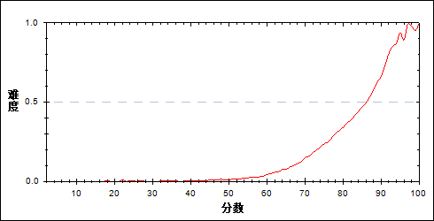

图 116 第27题分组难度曲线图

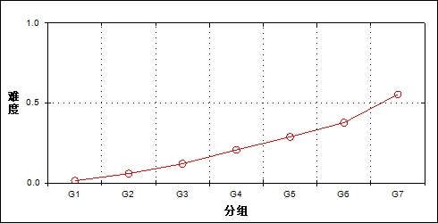

表 118 第27题分组分析表

| 分值 | G1 | G2 | G3 | G4 | G5 | G6 | G7 | 人数 | 比率(%) | 平均值 |
| --- | --- | --- | --- | --- | --- | --- | --- | --- | --- | --- |
| 0.00 | 11162 | 8605 | 5821 | 3092 | 1386 | 439 | 80 | 30585 | 36.23 | 59.81 |
| 1.00 | 712 | 2323 | 3425 | 3468 | 2726 | 1531 | 547 | 14732 | 17.45 | 71.54 |
| 2.00 | 152 | 862 | 1925 | 3174 | 3825 | 3777 | 2244 | 15959 | 18.90 | 76.72 |
| 3.00 | 32 | 245 | 734 | 1794 | 2902 | 3786 | 3338 | 12831 | 15.20 | 79.63 |
| 4.00 | 3 | 23 | 137 | 450 | 965 | 1743 | 2246 | 5567 | 6.59 | 81.94 |
| 5.00 | 1 | 4 | 18 | 71 | 186 | 463 | 946 | 1689 | 2.00 | 83.81 |
| 6.00 | 0 | 0 | 1 | 7 | 43 | 154 | 656 | 861 | 1.02 | 86.45 |
| 7.00 | 0 | 0 | 1 | 5 | 28 | 168 | 2004 | 2206 | 2.61 | 89.20 |
| 合计 | 12062 | 12062 | 12062 | 12061 | 12061 | 12061 | 12061 | 84430 | 100.00 | - |
| 得分率 | 0.01 | 0.06 | 0.12 | 0.21 | 0.29 | 0.38 | 0.55 | - | - | - |

* + 1. 第27_1题

表 119 第27_1题分析表

|  |  |  |  |  |  |  |  |  |
| --- | --- | --- | --- | --- | --- | --- | --- | --- |
| 满分值 | 最大值 | 最小值 | 平均值 | 标准差 | 差异系数 | 难度 | 相关系数 | 鉴别指数 |
| 7 | 7.0 | 0.0 | 1.62 | 1.70 | 1.05 | 0.23 | 0.66 | 0.44 |

图 117 第27_1题难度曲线图



图 118 第27_1题分组难度曲线图



表 120 第27_1题分组分析表

| 分值 | G1 | G2 | G3 | G4 | G5 | G6 | G7 | 人数 | 比率(%) | 平均值 |
| --- | --- | --- | --- | --- | --- | --- | --- | --- | --- | --- |
| 0.00 | 11162 | 8605 | 5821 | 3092 | 1386 | 439 | 80 | 30585 | 36.23 | 59.81 |
| 1.00 | 712 | 2323 | 3425 | 3468 | 2726 | 1531 | 547 | 14732 | 17.45 | 71.54 |
| 2.00 | 152 | 862 | 1925 | 3174 | 3825 | 3777 | 2244 | 15959 | 18.90 | 76.72 |
| 3.00 | 32 | 245 | 734 | 1794 | 2902 | 3786 | 3338 | 12831 | 15.20 | 79.63 |
| 4.00 | 3 | 23 | 137 | 450 | 965 | 1743 | 2246 | 5567 | 6.59 | 81.94 |
| 5.00 | 1 | 4 | 18 | 71 | 186 | 463 | 946 | 1689 | 2.00 | 83.81 |
| 6.00 | 0 | 0 | 1 | 7 | 43 | 154 | 656 | 861 | 1.02 | 86.45 |
| 7.00 | 0 | 0 | 1 | 5 | 28 | 168 | 2004 | 2206 | 2.61 | 89.20 |
| 合计 | 12062 | 12062 | 12062 | 12061 | 12061 | 12061 | 12061 | 84430 | 100.00 | - |
| 得分率 | 0.01 | 0.06 | 0.12 | 0.21 | 0.29 | 0.38 | 0.55 | - | - | - |

1. 相关分析
   * 1. 综合性分析

表 121综合性分析 相关分析表

|  | 客观题 | 主观题 | 总分 |
| --- | --- | --- | --- |
| 客观题 | - | 0.6438 | 0.5160 |
| 主观题 | 0.6438 | - | 0.7010 |
| 总分 | 0.5160 | 0.7010 | - |

* + 1. 提高性

表 122提高性 相关分析表

|  | 能力题 | 总分 |
| --- | --- | --- |
| 能力题 | - | 0.6401 |
| 总分 | 0.6401 | - |

* + 1. 大题组块

表 123大题组块 相关分析表

|  | 单选题 | 多选题 | 填空题 | 实验探究 | 总分 |
| --- | --- | --- | --- | --- | --- |
| 单选题 | - | 0.1882 | 0.7148 | 0.4144 | 0.6612 |
| 多选题 | 0.1882 | - | 0.4292 | 0.3362 | 0.4287 |
| 填空题 | 0.7148 | 0.4292 | - | 0.6901 | 0.9650 |
| 实验探究 | 0.4144 | 0.3362 | 0.6901 | - | 0.8557 |
| 总分 | 0.6612 | 0.4287 | 0.9650 | 0.8557 | - |